

Ministеrul Еducаțiеi, Culturii și Cеrcеtării аl Rеpublicii Mоldоvа
Univеrsitаtеа Tеhnică а Mоldоvеi
Fаcultаtеа Cаlculаtоаrе, Infоrmаtică şi Micrоеlеctrоnică

RAPORT
la practică de documentare

Tema: Inteligența artificială ca instrument de eficientizare a activităților interne în companiile de contabilitate

Student : Chistol Maxim , gr.IA-231
Coordonator: Bumbu Tudor, doctor universitar
Coordonator de practică: Istrati Daniela , doctor universitar

CHIŞINĂU, 2026
CUPRINS

INTRODUCERE 3
1 FUNDAMENTAREA TEORETICĂ A UTILIZĂRII INTELIGENȚEI ARTIFICIALE ÎN DOMENIUL CONTABILITĂȚII 5
1.1 Conceptul de inteligența artificială 5
1.1.1 Inteligența artificială, megadatele și învățarea automată 6
1.2 Domenii de aplicare a AI în mediul economic 8
1.2.1 Tendințele cercetării în domeniul contabilității privind utilizarea inteligenței artificiale 9
1.3 Impactul AI asupra eficienței activităților interne în contabilitate 12
1.4 Impactul aplicațiilor software contabile bazate pe AI asupra eficienței operaționale 14
1.4.1 Analiza comparativă a pieței aplicațiilor software contabile bazate pe AI 15
1.5 Coda — platforma de colaborare şi gestiune integrată a documentelor 18
1.6 Integrarea inteligenţei artificiale în platforma 1C Contabilitate 19
1.7 SAP S/4HANA şi integrarea nativă a inteligenţei artificiale în procesele financiare 20
1.8 PaddleOCR-VL, model vizual-lingvistic pentru parsarea documentelor financiare 21
1.9 Generarea automată a documentelor PDF în aplicațiile contabile 22
2 PROIECTAREA SISTEMULUI PROPUS 24
2.1 Descrierea generală a aplicației 24
2.2 Arhitectura sistemului (web, mobil, bază de date și AI) 26
2.3 Modelul de date și schema bazei de date 27
2.4 Tehnologii și algoritme utilizate în proiectare 28
2.5 Descrierea funcționalităților principale 32
2.6 Descrierea procesului de comunicare între module (API, securitate, criptare) 35
BIBLIOGRAFIE 38

INTRODUCERE

În ultimii ani, tehnologia a început să reconfigureze modul în care funcționează companiile, inclusiv cele din domeniul contabilității. Inteligența artificială nu mai reprezintă un concept de perspectivă, ci este deja utilizată în aplicații reale pentru automatizarea sarcinilor repetitive, detectarea erorilor și generarea rapoartelor. Constatarea că numeroase firme de contabilitate, deși gestionează date sensibile și procese complexe, continuă să se bazeze pe metode manuale sau pe software care nu valorifică aceste tehnologii constituie punctul de plecare al prezentei lucrări.
Unul dintre cele mai utilizate sisteme în domeniu, 1C Contabilitate, reprezintă un instrument solid și consacrat, însă prezintă limitări semnificative în ceea ce privește automatizarea inteligentă, comunicarea cu clienții și integrarea mobilă. Introducerea documentelor se realizează în mare parte manual, nu există un sistem de notificări proactive, iar colaborarea cu clienții se bazează în continuare pe e-mail sau telefon. Aceste lacune identificate fundamentează necesitatea unei soluții software care să completeze funcționalitățile lipsă.
Scopul principal al lucrării este elaborarea platformei software AI-Contabil, care optimizează gestionarea activității interne a unei companii de contabilitate prin automatizarea proceselor, îmbunătățirea comunicării cu clienții și o gestionare mai eficientă a documentelor. În acest sens, se urmăresc trei obiective specifice. Primul vizează îmbunătățirea comunicării cu clienții, prin crearea unui spațiu comun securizat unde aceștia pot transmite documente, urmări statusul cererilor și primi notificări automate, fără a fi necesare apeluri telefonice sau schimburi repetate de e-mailuri. Al doilea obiectiv constă în automatizarea proceselor interne, prin implementarea unui sistem AI care scanează și interpretează documente, completează automat câmpurile necesare, clasifică cererile după urgență și semnalează eventualele erori. Al treilea obiectiv vizează creșterea eficienței managementului documentelor, prin construirea unei arhive digitale organizate, cu acces controlat pe niveluri, generare automată a actelor și verificare a conformității fiscale înainte de depunere.
Din punct de vedere metodologic, au fost analizate soluțiile software existente pe piață, cu accent pe sistemul 1C, identificându-se concret lacunele funcționale ale acestora. Pe baza acestei analize comparative, a fost proiectată arhitectura platformei și au fost selectate tehnologiile adecvate pentru fiecare componentă. Comparația cu 1C nu are drept scop critica unui sistem consacrat, ci evidențierea domeniilor în care există loc de îmbunătățire și a modului în care inteligența artificială poate acoperi aceste goluri în contextul specific al pieței din Republica Moldova.
Lucrarea este structurată în două capitole principale. Primul capitol realizează fundamentarea teoretică a utilizării inteligenței artificiale în domeniul contabilității. Sunt prezentate conceptul de inteligență artificială, relația sa cu megadatele și învățarea automată, domeniile de aplicare în mediul economic, tendințele actuale de cercetare, precum și impactul măsurabil al sistemelor AI asupra eficienței activităților interne. Capitolul include, de asemenea, analiza comparativă a principalelor soluții software contabile disponibile pe piață QuickBooks, Xero, Sage Intacct, Odoo, Botkeeper în raport cu sistemul 1C, urmată de prezentarea tehnologiilor selectate pentru implementarea platformei propuse: platforma Coda, sistemul 1C și integrarea sa cu AI, platforma SAP S/4HANA, modelul vizual-lingvistic PaddleOCR-VL utilizat pentru parsarea documentelor financiare și biblioteca ReportLab pentru generarea programatică a documentelor PDF.
Capitolul al doilea descrie în detaliu proiectarea sistemului AI-Contabil. Subcapitolul 2.1 prezintă descrierea generală a aplicației, arhitectura pe trei componente interdependente platformă web, aplicație mobilă și modul AI și cele trei roluri de utilizator definite: administrator, contabil și client, ilustrate prin diagrame Use Case. Subcapitolul 2.2 detaliază arhitectura tehnică a sistemului, organizată pe patru straturi prezentare, business logic, date și AI implementată prin microservicii containerizate Docker, cu comunicare REST și procesare asincronă prin Redis și Celery. Subcapitolul 2.3 descrie modelul relațional al bazei de date PostgreSQL, cu cele opt tabele principale și schema de migrații gestionată prin Alembic. Subcapitolul 2.4 prezintă implementarea aplicației mobile React Native, cu funcționalitățile de fotografiere, scanare și transmitere a documentelor. Subcapitolul 2.5 detaliază pipeline-ul de procesare AI, care include etapele de preprocesare prin OpenCV, recunoaștere optică prin PaddleOCR, clasificare semantică prin BERT multilingual, extragere de entități, calcul scor urgență, detecție duplicate prin FAISS și generare automată de documente PDF prin ReportLab. Subcapitolul 2.6 descrie mecanismele de comunicare între module, protocoalele de securitate implementate autentificare JWT cu OAuth2, criptare AES-256-GCM a documentelor stocate, hash bcrypt pentru parole precum și sistemul de jurnalizare și monitorizare a evenimentelor.
Valoarea practică a lucrării rezidă în faptul că răspunde unor probleme concrete cu care se confruntă firmele de contabilitate de dimensiuni mici și mijlocii din Republica Moldova, propunând o soluție funcțională care poate fi implementată efectiv într-o companie reală, cu beneficii măsurabile atât pentru angajați, cât și pentru clienții acesteia.

1 FUNDAMENTAREA TEORETICĂ A UTILIZĂRII INTELIGENȚEI ARTIFICIALE ÎN DOMENIUL CONTABILITĂȚII

Digitalizarea accelerată a economiei globale a redefinit fundamental modul în care funcționează organizațiile, iar sectorul contabil se numără printre cele mai afectate de această transformare. Acolo unde odinioară domina rutina introducerii manuale a datelor și a verificărilor periodice laborioase, astăzi algoritmii de învățare automată preiau sarcini repetitive, procesează volume de informații imposibil de gestionat uman și furnizează rezultate în timp real. Această schimbare de paradigmă nu diminuează rolul profesionistului contabil, ci îl repoziționează: dintr-un executor de operațiuni standardizate, el devine un interpret al rezultatelor și un consilier strategic pentru deciziile organizației [1].
Un prim beneficiu concret al utilizării sistemelor inteligente în contabilitate este uniformitatea procesării. Spre deosebire de un operator uman, care poate fi afectat de oboseală, presiunea timpului sau variații de atenție, un algoritm aplică aceleași reguli de clasificare și validare în mod constant, indiferent de volum sau complexitate. Această regularitate reduce incidența erorilor sistematice și sporește gradul de fiabilitate al situațiilor financiare, un avantaj cu valoare directă atât pentru management, cât și pentru auditori [2].
Această tranziție nu este lipsită de tensiuni. Securitatea datelor financiare, fragilitatea infrastructurilor digitale, costul de intrare și limitările modelelor alimentate cu date incomplete reprezintă factori de risc care nu pot fi ignorați. Experiența organizațiilor care au parcurs deja etapele de implementare arată că succesul integrării AI depinde în egală măsură de calitatea tehnologiei adoptate și de maturitatea proceselor organizaționale în care aceasta este inserată. O abordare responsabilă presupune planificare riguroasă, guvernanță clară a datelor și un cadru de evaluare continuă a performanței sistemelor implementate [1].

1.1 Conceptul de inteligența artificială
În esența sa, inteligența artificială desemnează capacitatea unui sistem computerizat de a reproduce funcții cognitive care, atunci când sunt realizate de oameni, implică raționament, judecată și adaptare. Recunoașterea vorbirii, înțelegerea și generarea de text, identificarea tiparelor în seturi mari de date sau formularea de predicții pe baza informațiilor disponibile sunt exemple concrete ale acestor funcții. Diferența fundamentală față de programarea clasică este că un sistem AI nu urmează instrucțiuni rigide prestabilite, ci extrage reguli din experiența acumulată pe date, ajustându-și comportamentul pe măsură ce este expus la situații noi [2]. În contextul specific al aplicației dezvoltate în cadrul prezentei lucrări, această proprietate de generalizare este esențială: modulul AI care procesează documentele financiare nu este programat explicit pentru fiecare tip de factură sau formular, ci învață să recunoască structuri și câmpuri relevante din exemple, devenind mai precis cu fiecare document procesat.exemple, isi ajusteaza comportamentul și devine mai performant pe masura ce acumuleaza experienta [2].
Originile cercetării în domeniu se situează în anii 1950, când un grup de oameni de știință reuniți la Dartmouth College în 1956 au formulat pentru prima dată o agendă de cercetare dedicată mașinilor capabile de comportament inteligent. John McCarthy, inițiatorul acestei întâlniri, a ales să utilizeze termenul de inteligență artificială pentru a defini noul câmp, conferindu-i o identitate distinctă față de disciplinele preexistente și facilitând recunoașterea sa ca domeniu academic de sine stătător [2]. De atunci, evoluția AI a urmat o traiectorie marcată de perioade de entuziasm și de stagnare, înainte de a dobândi actualul statut de tehnologie aplicată la scară largă.

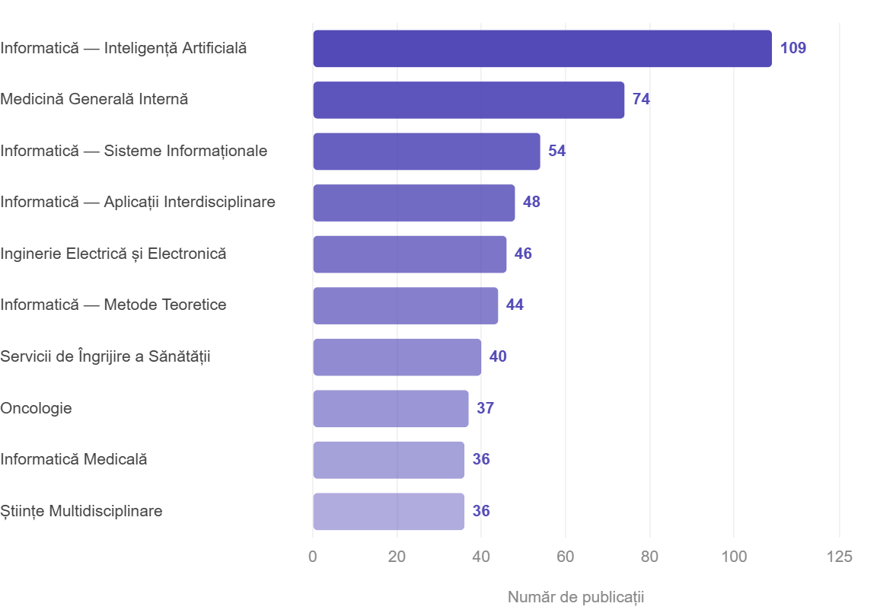
Figura 1.1 Publicații pe categorii WoS [1]

1.1.1 Inteligența artificială, megadatele și învățarea automată
Performanțele remarcabile pe care AI le înregistrează astăzi nu au apărut spontan, ele sunt rodul întâlnirii a doi factori care s-au amplificat reciproc: creșterea exponențială a volumului de date digitale disponibile și maturizarea algoritmilor capabili să extragă cunoaștere din aceste date. Cei doi factori sunt interdependenți: fără un corpus suficient de date, algoritmii cei mai sofisticați rămân ineficienți, iar fără metode analitice adecvate, datele acumulate nu generează valoare [2].
Fiecare interacțiune digitală, fie că provine de pe rețele sociale, terminale bancare, senzori industriali sau aplicații mobile, generează date într-un ritm care depășește cu mult capacitatea sistemelor tradiționale de stocare și prelucrare. Ansamblul acestor fluxuri informationale de mare volum și diversitate a impus cristalizarea unui concept distinct, cel al megadatelor, care descrie nu doar dimensiunea cantitativă a fenomenului, ci și complexitatea sa structurală și viteza cu care informația este produsă și trebuie exploatată [2].
Specialiștii în domeniu caracterizează megadatele prin cinci dimensiuni esențiale, adesea denumite cei cinci V. Volumul indică faptul că seturile de date depășesc capacitățile instrumentelor convenționale de prelucrare. Viteza se referă la ritmul cu care informația este generată și trebuie procesată, uneori în fracțiuni de secundă. Varietatea descrie eterogenitatea formatelor, text, imagini, audio, video, date numerice structurate și nestructurate, care trebuie gestionate simultan. Veridicitatea pune problema fiabilității surselor și calității datelor, determinantă pentru corectitudinea oricărei analize. Iar valoarea vizează capacitatea reală a datelor de a produce cunoaștere utilă și avantaje competitive măsurabile pentru organizații [2].
Mecanismul prin care sistemele AI valorifică această abundență de date poartă denumirea de învățare automată. Față de un program clasic, care execută instrucțiuni prestabilite, un model de machine learning construiește singur reprezentări interne ale realității pe baza exemplelor din datele de antrenament, pe care le aplică ulterior în situații noi, chiar și atunci când acestea diferă de cazurile văzute anterior. Această capacitate de generalizare este sursa versatilității și puterii aplicative a învățării automate în contexte atât de diverse precum medicina, finanțele sau logistica [2].
Practica domeniului distinge două mari paradigme de antrenare. În cazul învățării supervizate, modelul este instruit pe exemple etichetate, fiecare intrare vine însoțită de răspunsul corect cunoscut și învață să generalizeze asocierea dintre date și categorii. Aceasta este abordarea utilizată, de exemplu, pentru clasificarea automată a tipurilor de documente financiare sau pentru estimarea probabilității de întârziere a unei plăți. Învățarea nesupervizată funcționează diferit: modelul primește date fără etichete și trebuie să identifice singur structurile latente, grupările naturale sau comportamentele tipice, o capacitate esențială în detectarea tranzacțiilor frauduloase sau a anomaliilor contabile [2].
Colaborare dintre megadate și învățarea automată a propulsat AI dîntr-un domeniu academic de nișă într-o tehnologie cu aplicații practice extinse și imediate. Modelele moderne pot traduce texte, genera continut, anticipa evoluția indicatorilor financiari sau identifica comportamente frauduloase cu o acuratețe remarcabila. Revers al acestei medalii, performantele ridicate vin insotite de o serie de riscuri: modele antrenate pe date nesatisfacatoare pot produce rezultate eronate sau discriminatorii, iar opacitatea interna a arhitecturilor complexe ridica intrebari serioase de transparență și responsabilitate [2].

1.2 Domenii de aplicare a AI în mediul economic
AI nu mai este astăzi o tehnologie experimentală la periferia lumii de afaceri, ea s-a instalat ca instrument operațional în sectoare dintre cele mai diverse, de la retail și producție până la servicii financiare și administrație publică. Impactul său nu constă doar în accelerarea proceselor existente, ci în reconfigurarea logicii lor fundamentale. Prin capacitatea de a corela simultan informații din surse multiple și de a surprinde dependențe greu detectabile prin analiză umană, sistemele inteligente furnizează organizațiilor o bază decizională calitativ superioară, care permite trecerea de la reacție la anticipare [3].
În contabilitate, efectele sunt vizibile mai ales la nivelul activităților de rutină, sortarea și clasificarea documentelor primite, potrivirea automată a tranzacțiilor cu înregistrările contabile, controlul soldurilor și producerea periodică de rapoarte standard. Preluarea acestor sarcini de către sisteme automatizate eliberează timp prețios al specialistului contabil, care poate fi redirecționat spre activități cu impact strategic: analiza indicatorilor financiari, identificarea oportunităților de optimizare fiscală și consilierea clientului în decizii de afaceri. Standardizarea calității rezultatelor, independentă de factori subiectivi umani, constituie un beneficiu suplimentar cu valoare directă pentru fiabilitatea raportărilor [3].
Auditul financiar este un alt domeniu în care AI modifică radical metodologia de lucru. Abordarea tradițională se baza pe analiza unui eșantion de tranzacții, ceea ce implica o marjă de incertitudine privind restul setului de date. Instrumentele inteligente pot acoperi integral volumul de tranzacții, fără limitări de timp sau capacitate, detectând inconsistențe, abateri de la norme și comportamente atipice cu o precizie și o viteză inaccesibile verificării manuale. Rezultatul este o transformare a auditului dintr-un eveniment periodic, retrospectiv și selectiv, într-un proces continuu, exhaustiv și orientat spre prevenție [3].
Previzionarea financiară câștigă o dimensiune nouă prin utilizarea algoritmilor predictivi. Acolo unde metodele clasice de prognoză porneau de la tendințe liniare și ipoteze simplificatoare, modelele moderne pot integra concomitent date istorice interne, indicatori macroeconomici, semnale de piață și comportamente ale partenerilor, capturând interdependențe complexe și neliniare. Rezultatele estimări ale fluxului de numerar, evoluției costurilor sau riscului de întârzieri la plată, sunt mai granulare și mai adaptate realității operaționale, oferind managementului o bază solidă pentru decizii proactive [3].
Relația firmei de contabilitate cu clienții săi este, de asemenea, redefinită prin intermediul inteligenței artificiale. Asistenții virtuali pot gestiona comunicarea de rutină, informarea clientului despre stadiul documentelor, reamintirea termenelor fiscale, confirmarea primirii actelo fără intervenția directă a unui angajat. Această disponibilitate permanentă îmbunătățește experiența clientului și permite firmei să administreze portofolii mai extinse fără o creștere proporțională a resurselor umane. La acestea se adaugă automatizarea generării actelor, simplificarea fluxurilor bugetare și asigurarea conformității fiscale în timp real, factori care, luați împreună, conturează o reconfigurare profundă a activității economice în ansamblul ei [4][5].

1.2.1 Tendințele cercetării în domeniul contabilității privind utilizarea inteligenței artificiale
Literatura academică dedicată aplicațiilor AI în contabilitate a înregistrat o creștere remarcabilă în ultimii ani, reflectând maturizarea treptată a domeniului. Dacă studiile din deceniile anterioare aveau un caracter preponderent speculativ și teoretic, cercetările recente adoptă metodologii empirice riguroase, cu măsurători concrete ale impactului instrumentelor inteligente asupra eficienței proceselor, calității raportărilor financiare și gradului de satisfacție al profesioniștilor [6]. Această orientare practică oferă organizațiilor argumente cantificate pentru deciziile de investiție în digitalizare și legitimează adoptarea AI ca strategie instituțională, nu doar ca experiment tehnologic.
Corpusul de cercetare se articulează în jurul a trei axe tematice principale. Prima vizează aplicarea algoritmilor de clasificare și detecție a anomaliilor în identificarea erorilor contabile și a comportamentelor frauduloase, cu rezultate care atestă superioritatea consistentă a metodelor AI față de tehnicile statistice convenționale în termeni de precizie și acoperire [7]. Cea de-a doua axă analizează cum se reconfigurează rolul auditorului în condițiile în care verificările manuale cedează locul proceselor automate, accentuând necesitatea unor competențe noi centrate pe interpretarea și validarea critică a ieșirilor algoritmice [8]. A treia direcție, cea mai recentă și în plină expansiune, abordează problematica guvernanței algoritmice și a responsabilității etice în utilizarea AI pentru decizii financiare cu consecințe directe asupra terților [9].

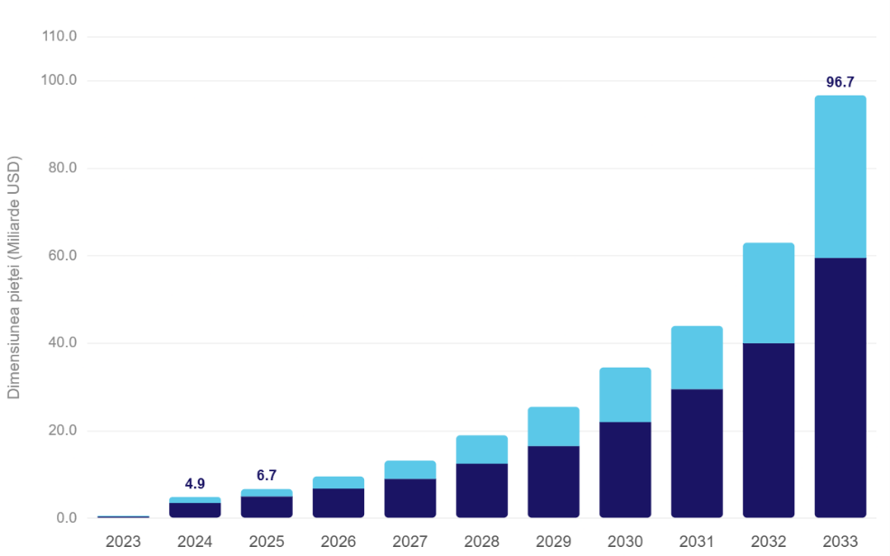
Figura 1.2 Evoluția pieței inteligenței artificiale în contabilitate [6]

Contabilitatea managerială constituie un alt spatiu fertil pentru aplicarea inteligenței artificiale, cu studii care demonstrează îmbunătățiri semnificative în previzionarea costurilor, monitorizarea abaterilor bugetare și simularea scenariilor financiare alternative [9]. Autorii subliniaza însă ca valoarea practică a acestor instrumente este conditionata de calitatea datelor disponibile, de gradul de integrare cu procesele organizaționale existente și de nivelul de pregatire digitala a utilizatorilor finali.
La nivel european și regional, tendința de includere a modulelor digitale în formarea universitară a contabililor este în creștere, desi decalajul fata de practicile din tarile cu economii avansate ramane considerabil [10]. Barierele de ordin financiar, infrastructural și legislativ continua să incetineasca adoptarea soluțiilor AI în instituțiile din Europa de Est, creand un teren propice pentru soluții adaptate contextului local [11].

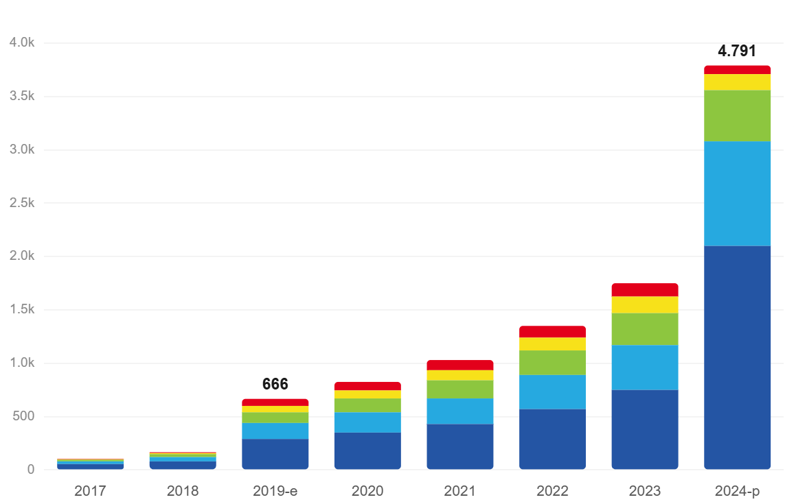
Figura 1.3 Domeniile principale de aplicare a inteligenței artificiale în contabilitate [9]

Sub aspect metodologic, studiile recente valorifică preponderent tehnici de clasificare supervizată, rețele neuronale și modele de ansamblu, aplicate pe date tranzactionale reale. Limitele identificate în literatura includ absența unor seturi de date standardizate și accesibile public, care ar permite compararea rezultatelor între studii realizate în contexte diferite [12]. Constituirea unor baze de date de referinta, anonimizate și guvernate de standarde clare, este semnalata drept o prioritate pentru consolidarea credibilitatii stiintifice a domeniului [13].
Pe piața muncii, automatizarea contabilă produce o reconfigurare a profilului de competențe cerut specialiștilor. Execuția operațiunilor de rutină cedeaza locul interpretarii rezultatelor algoritmice, comunicarii concluziilor catre managementul organizatiei și asumarii responsabilitatii pentru deciziile adoptate în baza informațiilor furnizate de sisteme automate. Aceasta evolutie solicita o reforma substantiala a curriculelor universitare, cu includerea unor module dedicate analizei datelor, vizualizarii informațiilor financiare și auditului sistemelor inteligente [7][13].
Principalele beneficii și riscuri identificate în literatura sunt sintetizate comparativ în Tabelul 1.1.

Tabelul 1.1 Beneficii și riscuri ale utilizării inteligenței artificiale în contabilitate
Beneficii documentate | Riscuri identificate
Preluarea operațiunilor repetitive și reducerea erorilor de inregistrare | Calitate insuficienta a datelor de antrenament, generand rezultate distorsionate
Detectia proactiva a comportamentelor anomalice și a riscurilor de frauda | Opacitatea decizionala a modelelor complexe, dificil de explicat și auditat
Suport pentru previzionare financiară și planificare strategica bazată pe date | Vulnerabilitati de securitate cibernetica și riscuri de confidentialitate
Comprimarea duratei ciclului de audit și extinderea acoperirii verificarilor | Necesitatea reconversiei profesionale și a investitiei continue în formare

Direcţiile prioritare sintetizate în tabelul de mai sus relevă caracterul multidimensional al transformării pe care AI o generează în contabilitate: progresul nu este exclusiv tehnic, ci implică deopotrivă reconfigurarea educaţiei profesionale, construirea unui cadru normativ adecvat şi consolidarea infrastructurii de date pe care sistemele inteligente urmează să opereze. Tabelul urmator detaliază modul concret în care aceste progrese se regăsesc în funcţionalităţile oferite de principalele aplicaţii software contabile disponibile în prezent pe piaţă.

Tabelul 1.2 Direcții prioritare de cercetare și practică
Domeniu | Obiectiv strategic
Standardizare și evaluare | Elaborarea unor indicatori comuni pentru măsurarea performanței sistemelor AI contabile
Formare profesională | Revizuirea curriculelor universitare cu includerea analizei datelor și auditului algoritmic
Guvernanta și etica | Constituirea unui cadru normativ pentru transparență și responsabilitatea algoritmilor financiari
Infrastructura de date | Constructia unor baze de date de referinta, anonimizate, disponibile comunitatii de cercetare

Concluzia care se desprinde din parcurgerea acestui corpus de cercetare este ca potențialul transformator al AI în contabilitate este real și documentat, dar realizarea lui depinde de o combinatie echilibrata de inovatie tehnologica, reglementare adecvata și adaptare educationala la noile cerinte ale profesiei.

1.3 Impactul AI asupra eficienței activităților interne în contabilitate
Impactul măsurabil al sistemelor AI asupra activității contabile interne se manifestă simultan pe mai multe dimensiuni. Cel mai direct efect vizibil este compresia ciclului de procesare a informației, urmată de reducerea ratei de eroare în înregistrări și de extinderea capacității de supraveghere continuă a activității financiare. Spre deosebire de verificările periodice specifice auditului tradițional, monitorizarea bazată pe algoritmi operează neîntrerupt, sesizând abaterile în timp real și eliminând intervalele oarbe dintre controale [14]. Din perspectiva aplicației propuse în lucrarea de față, aceste caracteristici sunt relevante în mod direct: modulul AI al platformei este conceput să opereze asincron, clasificând și validând documentele primite de la clienți pe măsură ce acestea sunt încărcate, fără a impune intervenția imediată a unui angajat. Această capacitate permite firmei de contabilitate să mențină un ritm operațional constant chiar și în perioadele de vârf, când volumul documentelor recepționate este ridicat.sistematice în inregistrari și consolidarea capacitatii de supraveghere continua a activitatii financiare. Monitorizarea permanentă, posibila prin natura neintrerupta a operarii algoritmilor, inlocuieste ciclul traditional de verificari periodice cu o supraveghere activa și în timp real [14].
Studiile de specialitate cuantifică în mod consecvent reduceri semnificative ale duratei de procesare a tranzacțiilor prin automatizare, unele raportând compresii de până la 70% față de fluxurile manuale echivalente [16]. Dincolo de câștigul de timp, consecința organizațională a automatizării este redistribuirea capacității umane: personalul contabil eliberat de sarcini repetitive poate fi redirecționat spre activități cu valoare adăugată mai ridicată, analiza tendințelor financiare, optimizare fiscală, consiliere strategică. Un beneficiu mai puțin discutat, dar la fel de important, este eliminarea variabilității introduse de diferențele de pregătire sau concentrare dintre operatori, un factor care generează inconsistențe greu de detectat în înregistrările manuale [15].
Controlul de gestiune beneficiază și el de aportul instrumentelor inteligente prin capacitatea de a genera rapoarte care corelează automat date din surse multiple contabilitate, vânzări, achiziții, trezorerie oferind o imagine multidimensională a performanței organizației la un nivel de granularitate inaccesibil metodelor manuale. Proiecțiile financiare automatizate, construite pe analiza tendințelor istorice și a factorilor contextuali relevanți, permit identificarea timpurie a presiunilor asupra lichidității sau a abaterilor bugetare, înainte ca efectele lor să devină dificil de remediat [17].
Detectarea comportamentelor financiare atipice este probabil domeniul în care superioritatea AI față de metodele convenționale este cea mai evidentă. Capacitatea de a examina simultan milioane de tranzacții și de a identifica corelații neobișnuite între ele, imposibil de sesizat prin inspecție manuală selectivă, conferă sistemelor inteligente o sensibilitate de detecție calitativ diferită. Un avantaj adițional este că această capacitate nu rămâne statică, modelul se îmbunătățește continuu pe măsură ce este expus la date noi, inclusiv la tiparele de fraudă care evoluează în timp [18].
Planificarea financiară și bugetară beneficiază și ele de aportul instrumentelor inteligente. Posibilitatea de a simula rapid multiple scenarii alternative, de a evalua impactul unor decizii de investitii sau de a anticipa efectele unor modificari legislative transforma departamentul financiar dîntr-un centru de raportare retrospectiva într-un partener activ al echipei manageriale [19][20].
Auditarea jurnalelor contabile prin tehnici de învațăre profundă adaugă un nivel suplimentar de acuratețe procesului de verificare. Rețelele neuronale pot surprinde dependente temporale complexe în secventele de tranzacții, detectand anomalii care nu ar fi evidente la inspectia izolata a operațiunilor individuale. Aceasta perspectiva contextuala reduce semnificativ riscul de omisiuni în procesul de verificare [20].
Auditarea sistemelor AI înseși reprezintă o noua obligație profesională, adaugăta sarcinilor tradiționale ale specialistului contabil. Evaluarea corectitudinii algoritmilor, identificarea erorilor sistemice și garantarea transparenței decizionale devin componente ale unui audit modern și responsabil [13]. Aceasta cerinta implica o colaborare interdisciplinara între contabili, specialiști în stiinta datelor și experti în conformitate, creand un nou profil de echipa pentru functia financiară.
Obstacole reale însoțesc însă aceasta tranziție: costul implementării, complexitatea integrării cu sistemele existente, nevoia formării continue a personalului și riscurile de securitate cibernetica pot incetini procesul, în special pentru organizațiile cu resurse limitate [15][16]. O strategie graduala, bazată pe prioritizarea funcțiilor cu impact maxim și pe pilotarea soluțiilor inainte de scalare, poate facilita adoptarea responsabila a instrumentelor AI în contabilitate.

1.4 Impactul aplicațiilor software contabile bazate pe AI asupra eficienței operaționale
Peisajul soluțiilor software dedicate contabilității a suferit o transformare profundă în ultimul deceniu, sub impulsul progreselor din domeniul inteligenței artificiale și al cererii organizațiilor pentru instrumente capabile să simplifice gestionarea informatiei financiare. Generația actuala de platforme nu mai limiteaza funcționalitatea la inregistrarea tranzacțiilor și producerea rapoartelor standard. Ele integrează capacitati de recunoastere automată a documentelor, reconciliere inteligenta a conturilor, previzionare a fluxului de numerar și detecție a anomaliilor, redistribuind substantial volumul de munca între specialistul uman și sistem [28][29].
QuickBooks se distinge prin functia de reconciliere automată a extraselor bancare și prin algoritmii de categorizare a cheltuielilor, care învață din comportamentul utilizatorului și se rafineaza continuu [28]. Xero pune accentul pe integrarea cu partenerii bancari și pe predictiile privind lichiditatea companiei, oferind o perspectiva actualizata a pozitiei financiare [29]. Sage Intacct este orientat catre organizații cu nevoi complexe de raportare și audit intern, cu module AI specializate pentru analiza performanței la nivel de entitate [30]. Botkeeper adopta o filozofie diferita, bazată pe automatizarea totala a activităților contabile curente, reducand la minimum necesitatea interventiei umane în operațiunile de rutină [31]. Odoo se pozitioneaza ca platforma integrata la nivel de intreprindere, combinand contabilitatea cu alte funcții operaționale precum vanzarile, achizitiile și gestiunea resurselor umane [41].
Studiile de impact confirmă ca adoptarea acestor soluții generează câștiguri măsurabile de eficiența: durate mai scurte ale ciclului contabil, acuratețe sporita a inregistrarilor și acces mai rapid la informații actualizate [32][33]. Totodata, integrarea cu sistemele bancare și fiscale reduce efortul de reconciliere și elimina duplicarile, permitand specialiștilor să aloce mai mult timp activităților cu valoare adaugăta ridicata [34].
Adoptarea soluțiilor AI în contabilitate implica și o reconversie parțială a rolului specialistului, care trebuie să isi dezvolte competențe noi, orientate catre validarea rezultatelor algoritmice, interpretarea iesirilor sistemului și comunicarea concluziilor catre factorii de decizie [35]. Aceasta reconfigurare a profilului profesional este deopotriva o provocare și o oportunitate de creștere a valorii pe care functia financiară o aduce organizatiei.
Tabelul 1.3 Funcționalități AI în principalele aplicații software contabile
Aplicatie | Funcționalități AI principale
QuickBooks | Reconciliere automată, categorizare cheltuieli, identificare discrepanțe [28]
Xero | Predictii lichiditati, reconciliere bancara, rapoarte personalizate [29]
Sage Intacct | Audit intern, analiza performanță financiară, raportare multicompanie [30]
Botkeeper | Automatizare completa contabilă, detecție anomalii, analiza predictiva [31]
Odoo Accounting | ERP integrat, facturare automată, gestiune multicompanie [41]
1C Contabilitate | Evidență contabilă traditionala, salarizare, gestiune stocuri, fara AI nativ [41]

1.4.1 Analiza comparativă a pieței aplicațiilor software contabile bazate pe AI
Piața globală a instrumentelor software contabile cu componenta AI înregistrează o traiectorie de creștere susținută, impulsionată de presiunea organizațiilor de a-si eficientiza funcțiile financiare și de a reduce dependenta de procesele manuale costisitoare. Estimarile industriei pentru 2023 plasează valoarea acestui segment la circa 4,5 miliarde de dolari, cu o rata de expansiune anuala anticipata de peste 25% pentru urmatorii ani [32][36]. Motoarele acestei cresteri includ extinderea obligativitatii raportarii digitale catre autoritatile fiscale, presiunea competitiva de reducere a costurilor operaționale și democratizarea accesului la soluții cloud cu costuri de intrare moderate.
Structura pieței reflectă o tensiune între doua categorii distincte de ofertanți. Prima cuprinde platformele consacrate, cu baze mari de utilizatori, care au incorporat treptat funcționalități AI în produsele lor existente. A doua categorie este formata din soluții native AI, concepute de la zero cu automatizarea ca principiu central, care atrag în special firmele de contabilitate ce gestioneaza portofolii mari de clienti [38][42]. In paralel, sisteme cu arhitectura traditionala, precum 1C Contabilitate, isi mentin prezenta în regiunile în care adaptarea la specificul legislativ local reprezintă un avantaj competitiv decisiv, însă fara a incorpora capabilitati de automatizare inteligenta [41].
O radiografie comparativă a principalelor soluții disponibile este prezentată în Tabelul 1.4, structurat pe doisprezece criterii relevante pentru firmele de contabilitate orientate spre optimizarea relatiei cu clienții.

Tabelul 1.4 Analiza comparativă a principalelor aplicații software contabile
Criteriu | 1C Cont. | QuickBooks |  |  | Xero |  | Sage Intacct |  | Odoo | Botkeeper
AI integrat nativ | Nu |  | Parțial | Parțial |  | Da |  | Parțial |  |  | Da (complet)
OCR documente automat | Nu |  | Da | Da |  | Da |  | Da |  |  | Da
Reconciliere bancară | Manuală |  | Da | Da |  | Da |  | Da |  |  | Da
Detecție fraude / anomalii | Nu |  | Limitată | Limitată |  | Da |  | Limitată |  |  | Da
Previzionare flux numerar | Nu |  | Parțial | Da |  | Da |  | Parțial |  |  | Da
Conectare API bancară | Nu |  | Da | Da |  | Da |  | Da |  |  | Da
Alerte și notificări automate | Nu |  | Da | Da |  | Da |  | Da |  |  | Da
Aplicație mobilă | Nu |  | Da | Da |  | Limitată |  | Da |  |  | Da
Rapoarte configurabile AI | Nu |  | Limitat | Limitat |  | Da |  | Da |  |  | Da
Portal web clienți | Nu |  | Da | Da |  | Da |  | Da |  |  | Parțial
Cost lunar est. (USD) | Licență fixă |  | 30–200 | 15–78 |  | 400+ |  | 20–120 |  |  | 500+
Segment piață principal | Ex-sovietic |  | SUA/Global | Global |  | Enterprise |  | Global |  |  | SUA/Global

Analiza datelor din tabel scoate în evidență o diferenta structurală între 1C și celelalte platforme evaluate. În timp ce soluțiile moderne integrează AI pentru a automatiza recunoasterea documentelor, potrivirea tranzacțiilor bancare și identificarea anomaliilor, sistemul 1C mentine un model de operare preponderent manual, în care specialistul introduce și valideaza informațiile la fiecare etapa a procesului. Aceasta diferenta are consecinte directe asupra timpului consumat per dosar de client, asupra capacitatii firmei de a scala portofoliul fara a mari proportional echipa și asupra riscului de eroare în gestionarea unui volum mare de documente [38][41].
O limitare cu impact major asupra calității relatiei cu clienții este absența unui canal digital dedicat în arhitectura sistemului 1C. Platformele concurente pun la dispozitia clienților un spatiu securizat în care pot vizualiza documentele proprii, pot incarca acte și pot urmari stadiul cererilor în curs, reducand semnificativ numarul apelurilor telefonice și al schimburilor de email. Absența acestei funcționalități în 1C impune un efort suplimentar de coordonare, atat pentru contabil, cat și pentru client, afectand eficiența intregului flux de colaborare [41][43].
Soluțiile enterprise capabile să acopere aceste lacune au însă un prag de acces financiar care le plasează în afara posibilităților majorității firmelor mici de contabilitate din Republica Moldova. Rezulta astfel un spatiu neacoperit pe piața locală: nevoia de automatizare inteligenta este reala, dar oferta accesibila și adaptata contextului local lipseste. Aceasta discrepanta fundamentează ratiunea de a fi a aplicației propuse în prezenta lucrare [41][43].
Pornind de la lacunele identificate în aceasta analiza de piața, aplicația proiectată urmărește să ofere o solutie concretă, orientată pe trei axe principale: procesarea inteligenta a documentelor, comunicarea eficiența cu clienții și managementul organizat al informatiei contabile, într-un pachet accesibil și adaptat realitatilor pieței locale din Republica Moldova.
Sinteza efectuată în cadrul primului capitol permite formularea următoarelor concluzii, care fundamentează premisele teoretice ale lucrarii:
În primul rând, inteligența artificială a atins un grad de maturitate care o plasează deja în zona aplicațiilor practice curente ale contabilității, nu doar în cea a proiectelor experimentale. Beneficiile documentate -- accelerarea procesării, reducerea erorilor, detectia anomaliilor și previzionarea financiară -- oferă baza stiintifica pentru proiectarea unor soluții software cu impact real [3][6][14].
În al doilea rând, analiza platformelor software contabile disponibile pe piața dezvăluie un decalaj semnificativ între generația actuala de soluții cu AI integrat și sistemele tradiționale utilizate în spatiul ex-sovietic. Sistemul 1C, desi functional și adaptat cerintelor legislative locale, nu dispune de capabilitati de automatizare inteligenta, portal dedicat clienților sau conectare bancara directa, limitand eficiența organizațiilor care il utilizeaza [38][41].
În al treilea rând, factorii critici de succes ai implementării AI în contabilitate depășesc dimensiunea strict tehnică și includ calitatea datelor, capacitatea de integrare organizationala și nivelul de pregatire al personalului. Stabilirea unui cadru de guvernanta algoritmica este la fel de importanta ca alegerea platformei potrivite [7][8][13].
În al patrulea rând, piața locală din Republica Moldova prezintă caracteristici specifice -- dominanța sistemelor tradiționale, constrângeri bugetare și cerinte legislative particulare -- care justifica dezvoltarea unei soluții software dedicate, ce valorifică AI pentru a acoperi lacunele existente și a raspunde nevoilor concrete ale firmelor de contabilitate locale. Aceasta concluzie leaga direct fundamentele teoretice ale capitolului de obiectivele aplicației prezentate în continuarea lucrarii.

1.5 Coda — platforma de colaborare şi gestiune integrată a documentelor
În peisajul contemporan al instrumentelor digitale destinate organizării informaţiei şi colaborării în echipă, Coda se impune ca o platformă distinctivă prin capacitatea sa de a uni într-un spaţiu de lucru unic funcţionalităţile unui editor de documente, ale unui instrument de tip foaie de calcul şi ale unei baze de date relaţionale. Lansată în 2017 şi adoptată rapid de peste 50.000 de echipe la nivel global, platforma a redefinit conceptul de document dinamic, transformând fişierele statice în aplicaţii interactive capabile să gestioneze fluxuri de lucru complexe [44].
Arhitectura Coda se bazează pe principiul „blocurilor de construcţie”, prin care utilizatorul asamblează tabele, formule, butoane şi automări în cadrul unui singur document. Tabelele funcţionează ca baze de date relaţionale, permiţând sortarea, filtrarea şi corelarea datelor între mai multe secţiuni ale aceluiaşi document. Editorul de formule, conceput pentru lizibilitate, permite utilizatorilor fără cunoştinţe tehnice avansate să construiască reguli de validare şi calcule automate, fără a recurge la limbaje de programare specializate [44][45].
Din perspectiva relevanţei pentru domeniul contabilităţii, Coda oferă câteva avantaje operaţionale semnificative. În primul rând, platforma permite crearea de spaţii de lucru comune în care echipele pot gestiona simultan documente, sarcini şi date financiare structurate, eliminând necesitatea comutării între aplicaţii separate. În al doilea rând, funcţionalităţile de automatizare — declanşate prin reguli de tip „dacă-atunci” configurabile fără cod — permit standardizarea fluxurilor repetitive, precum notificările automate la modificarea unui document sau completarea automată a câmpurilor pe baza valorilor din alte coloane [44].
Un aspect relevant în contextul lucrării de faţă îl reprezintă capacitatea Coda de a integra asistenţi AI generativi direct în fluxul de lucru al documentului. Funcţia „AI-Powered Assistance” permite rezumarea conţinutului, automatizarea prelucrării datelor şi generarea de text structurat pe baza informaţiilor din tabelele existente [44]. Această integrare naţională a inteligenţei artificiale în spaţiul de lucru o diferenţiază de instrumente tradiţionale precum Microsoft Word sau Google Docs, care tratează AI-ul ca un modul separat, extern fluxului principal de lucru.
Platforma adoptă un model de tarifare flexibil: planul gratuit permite un număr nelimitat de utilizatori, cu anumite restricţii privind dimensiunea documentului, în timp ce planurile Pro, Team şi Enterprise introduc capacităţi extinse de automatizare, control granular al permisiunilor şi un manager dedicat de suport. Conformitatea cu standardele SOC 2 Type II şi GDPR îi asigură adresabilitatea şi faţă de organizaţii cu cerinţe ridicate de securitate a datelor [45]. În contextul firmelor de contabilitate din Republica Moldova, Coda poate funcţiona ca spaţiu unitar de gestiune a cererilor clienţilor, a sarcinilor interne şi a documentelor financiare, reducând fragmentarea informaţională specifică utilizatorilor mai multor aplicaţii separate.

1.6 Integrarea inteligenţei artificiale în platforma 1C Contabilitate
Deşi 1C Contabilitate a rămas, după cum a fost evidenţiat în secţiunile anterioare ale prezentei lucrări, o platformă funcţională şi bine adaptată specificului legislativ din spaţiul ex-sovietic, arhitectura sa deschisă şi framework-ul său low-code oferă o bază tehnică aptă să integreze module de inteligenţă artificială. Platforma 1C:Enterprise, pe care rulează aplicaţiile contabile, pune la dispoziţie mecanisme de integrare prin JSON, REST API, servicii web şi interfeţe COM, permiţând conectarea cu servicii externe de AI, fie ele comerciale, open-source sau dezvoltate intern [46].
Echipa 1Ci, braţul internaţional al companiei 1C a documentat o serie de scenarii concrete de integrare AI în modulele ERP. Prin conectarea 1C:Enterprise la algoritmi de procesare a limbajului natural şi la modele de învăţare automată bazate pe Python, organizaţiile pot extinde capacităţile standard ale sistemului cu funcţionalităţi precum: clasificarea automată a documentelor primite, extragerea datelor din facturi prin viziune computerizată, detectarea anomaliilor în tranzacţii şi analiza predictivă a fluxului de numerar [46]. Aceste capacităţi nu sunt native platformei standard, ci rezultă din eforturi de integrare personalizată, care necesită resurse tehnice şi investiţii suplimentare.
Un alt vector de augmentare AI al ecosistemului 1C îl reprezintă asistenţii conversaţionali externi, accesibili prin interfeţe de tip chatbot sau prin aplicaţii dedicate. Astfel de soluţii sunt configurate să răspundă întrebărilor utilizatorilor cu privire la operaţiunile din 1C, gestiunea bazelor de date, configurarea modulelor, depanarea erorilor sau integrarea cu sisteme CRM externe, fără a necesita cunoştinţe tehnice aprofundate din partea utilizatorului [47]. Această abordare transformă AI-ul într-un strat de asistenţă accesibil deasupra unui sistem consacrat, menţinând investiţia existentă în 1C şi reducând în acelaşi timp bariera de acces pentru utilizatorii mai puţin tehnici.
În plus, există iniţiative care vizează integrarea serverelor MCP (Model Context Protocol) cu 1C:Enterprise, permiţând asistenţilor AI generativi precum Claude Desktop sau similari să acceseze în timp real informaţiile de referinţă ale platformei şi să ofere suport contextual direct în fluxul de lucru contabil [47]. Această direcţie de dezvoltare sugerează că, deşi 1C nu incorporează nativ capacităţi AI comparabile cu platforma SAP S/4HANA sau cu soluţiile native AI precum Botkeeper, ecosistemul său deschis permite construirea progresivă a unor straturi inteligente deasupra motorului contabil clasic.

1.7 SAP S/4HANA şi integrarea nativă a inteligenţei artificiale în procesele financiare
SAP S/4HANA reprezintă una dintre cele mai avansate platforme ERP la nivel global din perspectiva integrării native a inteligenţei artificiale în nucleul proceselor financiare. Spre deosebire de sistemele tradiţionale care adaugă AI ca strat extern, SAP S/4HANA îl înglobează direct în fluxurile operaţionale, transformând procesele financiare în operaţiuni inteligente capabile de autoreglare şi optimizare continuă. Motorul in-memory SAP HANA asigură procesarea în timp real a unor volume masive de date financiare, condiţie esenţială pentru funcţionarea eficientă a algoritmilor de învăţare automată incorporaţi în platformă [48][49].
În domeniul contabilităţii, SAP S/4HANA oferă un spectru larg de funcţionalităţi AI. Reconcilierea conturilor se realizează prin modele de învăţare automată antrenate pe date istorice, care recomandă acţiuni şi reduc efortul manual la închiderea perioadei contabile. Modulul de contabilitate predictivă estimează tranzacţiile viitoare şi consecinţele lor financiare pe baza unor algoritmi AI, contribuind la planificarea financiară proactivă. Aplicarea plăţilor, procesul de potrivire a încasărilor cu facturile deschise este automatizată prin învăţare din datele istorice, reducând semnificativ numărul zilelor de încasată [48][50].
Procesarea documentelor financiare beneficiază în SAP S/4HANA de capabilităţi AI de recunoaştere optică a caracterelor (OCR) şi de procesare a limbajului natural (NLP), care extrag şi validează automat informaţiile din facturi, contracte şi formulare. Încărcarea asistentă a înregistrărilor contabile simplifică închiderea perioadei prin analiza datelor istorice şi pre-popularea automată a înregistrărilor, reducând efortul manual şi minimizând erorile [49]. Sistemul AI de detectare a anomaliilor scană tranzacţiile în timp real, semnalizând inconsistenţele şi reducând riscul de fraudă înainte de aprobarea plăţilor.
Un element central al strategiei AI a SAP îl constituie asistentul digital Joule, integrat nativ în SAP S/4HANA Cloud. Joule oferă asistenţă contextuală specialiştilor financiari direct în aplicaţiile pe care le utilizează zilnic, fără a necesita comutarea între sisteme. Acesta poate rezuma rapoarte financiare, propune rezolvarea erorilor identificate la închiderea financiară, explica cheile de amortizare în limbaj accesibil sau configura coduri fiscale complexe prin instrucţiuni în limbaj natural [50][51]. SAP anunţa în 2024 livrarea a 50 de inovaţii AI în cadrul portofoliului său, cu un obiectiv de peste 100 de cazuri de utilizare AI pe parcursul acelui an [50].
În pofida performanţelor sale tehnice remarcabile, SAP S/4HANA prezintă un prag de acces financiar şi tehnic semnificativ, ceea ce îl plasează preponderent în sfera corporaţiilor mari sau a organizaţiilor cu resurse IT consolidate. Această realitate consolidează argumentul central al prezentei lucrări: pentru firmele mici şi mijlocii de contabilitate din Republica Moldova, o soluţie proprie, accesibilă şi adaptată cerinţelor locale, constituie o alternativă mai viabilă decât adoptarea unor platformă enterprise de anvergura SAP.

1.8 PaddleOCR-VL, model vizual-lingvistic pentru parsarea documentelor financiare
PaddleOCR-VL este un model vizual-lingvistic (Vision-Language Model, VLM) ultra-compact, dezvoltat de echipa PaddlePaddle a companiei Baidu şi lansat în octombrie 2025. Cu doar 0,9 miliarde de parametri, acesta atinge performanţe de vârf (state-of-the-art) în parsarea documentelor, depăşind, conform evaluărilor comparative pe benchmark-ul OmniDocBench, modele cu arhitecturi mult mai mari, inclusiv GPT-4o şi Gemini 2.5 Pro [52][53]. Caracterul său ultra-compact îl face implementabil pe hardware obişnuit, fără necesitatea unor GPU-uri de înaltă performanţă, ceea ce îi conferă o accesibilitate ridicată pentru proiecte de dimensiuni mici şi mijlocii.
Din punct de vedere arhitectural, PaddleOCR-VL combină un encoder vizual de tip NaViT cu rezoluţie dinamică care ajustează inteligent strategia de procesare în funcţie de complexitatea documentului cu modelul lingvistic ERNIE-4.5-0.3B, specializat pentru înţelegerea documentelor. Această abordare multi-task antrenează simultan modelul pe recunoaşterea textului, analiza layout-ului, clasificarea elementelor şi extracţia datelor structurate, fără a separa aceste sarcini în pipeline-uri independente [52][54]. Suportul nativ pentru 109 limbi, incluzând româna, rusa (script chirilic), engleza, araba şi japoneza, îl face potrivit pentru contexte multilingve precum cel din Republica Moldova.
În contextul aplicaţiei dezvoltate în cadrul prezentei lucrări, PaddleOCR-VL este utilizat ca agent AI pentru extracţia automată a datelor din documentele financiare scanate sau fotografiate de utilizatori prin aplicaţia mobilă. Modelul este capabil să recunoască şi să structureze informaţii din: facturi fiscale (număr, dată, furnizor, sume, TVA), extrase bancare, bonuri fiscale, acte de achiziţie şi alte documente contabile primare. Rezultatele extracţiei sunt returnate în format JSON sau Markdown, compatibil cu procesarea ulterioară de către modulele aplicaţiei [52][55].
Pentru integrarea tehnică a modelului, este necesară instalarea PaddlePaddle versiunea 3.2.1 sau superioară şi a pachetului paddleocr cu extensia doc-parser. Rularea modelului ca server de inferenţă prin vLLM permite interogarea sa prin API-uri compatibile cu standardul OpenAI, ceea ce simplifică integrarea în aplicaţii web şi mobile [52]. Un parametru critic de configuraţie îl reprezintă dezactivarea prefix caching-ului (--no-enable-prefix-caching) şi setarea corespunzătoare a max-num-batched-tokens la valoarea 16384, setare esenţială pentru a preveni apariţia spaţiilor şi a paragrafelor incomplete în rezultatele extracţiei OCR [52].
Versiunea ulterioară a modelului, PaddleOCR-VL-1.5, lansată în ianuarie 2026, a ridicat scorul pe benchmark-ul OmniDocBench v1.5 la 94,5%, îmbunătăţind robusteţea în scenarii reale: documente înclinate (skew), deformate (warping), scanate, fotografiate în condiţii de iluminare variată sau captate de pe ecran [55]. Aceste îmbunătăţiri sunt relevante pentru aplicaţia mobilă din cadrul prezentei lucrări, unde documentele sunt frecvent fotografiate de utilizatori în condiţii necontrolate de iluminare şi unghi. Ecoul pozitiv al comunităţii open-source, modelul este disponibil gratuit pe Hugging Face şi GitHub, cu suport activ şi integrări documentate în proiecte precum RAGFlow, MinerU şi OmniParser îi consolidează poziţia ca instrument de referinţă pentru procesarea documentelor în aplicaţii AI practice [53][54].

1.9 Generarea automată a documentelor PDF în aplicațiile contabile
Un aspect complementar extragerii datelor din documente existente îl constituie generarea programatică a documentelor PDF noi, completate cu datele extrase sau introduse de utilizator. Dacă recunoașterea optică a caracterelor acoperă fluxul invers de la documentul fizic la datele structurate generarea PDF-ului acoperă fluxul direct: de la datele structurate la un document finalizat, gata de transmis, semnat sau depus la autorități. Ambele fluxuri sunt necesare într-o firmă de contabilitate funcțională și se completează reciproc [66].
În practica contabilă a firmelor de dimensiuni mici și mijlocii, completarea manuală a documentelor reprezintă una dintre cele mai consumatoare de timp activități repetitive. Completarea facturilor fiscale, a actelor de achiziție, a declarațiilor fiscale periodice și a contractelor standard implică reintroducerea de date deja existente în sistem, creând riscuri de eroare și consumând resurse care ar putea fi alocate activităților cu valoare adăugată. Automatizarea acestui flux prin template-uri PDF completate programatic elimină redundanța și garantează consistența datelor între documentele generate și înregistrările din baza de date [66][67].
Biblioteca ReportLab, disponibilă în ecosistemul Python, este una dintre cele mai mature soluții open-source pentru generarea programatică a fișierelor PDF. Aceasta permite definirea completă a structurii documentului prin cod, inclusiv fonturi, tabele, imagini, coduri de bare și semnături digitale, fără a depinde de aplicații externe. Modelul de programare oferit de ReportLab se bazează pe conceptul de canvas, pe care elementele grafice și textuale sunt poziționate cu precizie absolută, și pe conceptul de platypus, care permite construirea de documente cu flux automat al textului [67]. Această dualitate permite atât generarea de documente cu format strict predefinit formularele fiscale cu câmpuri la poziții fixe cât și a documentelor cu conținut variabil ca lungime, precum facturile cu un număr variabil de poziții.
În contextul aplicației proiectate, generarea PDF-ului poate fi declanșată prin trei mecanisme distincte. Primul este automat, declanșat la finalizarea procesării OCR: datele extrase și validate de contabil sunt utilizate pentru a genera o copie structurată a documentului original. Al doilea este inițiat de contabil, care completează un formular în interfața web și solicită generarea unui document nou de exemplu o factură sau un contract pe baza datelor clientului din baza de date. Al treilea este inițiat de client, care completează o cerere prin portalul dedicat și solicită emiterea unui act standard. Tipurile de documente PDF generate automat includ: facturi fiscale conform cerințelor Serviciului Fiscal de Stat al Republicii Moldova, acte contabile primare (bonuri de intrare-ieșire, dispoziții de plată), declarații fiscale cu câmpuri pre-completate și contracte standard cu datele clientului inserate automat în pozițiile definite prin template.
Analiza efectuată în cadrul primului capitol permite formularea a cinci concluzii care fundamentează premisele teoretice ale lucrării. În primul rând, inteligența artificială a atins un grad de maturitate care o plasează în zona aplicațiilor practice curente ale contabilității, beneficiile documentate accelerarea procesării, reducerea erorilor, detecția anomaliilor și previzionarea financiară oferind baza științifică pentru proiectarea unor soluții software cu impact real [3][6][14]. În al doilea rând, analiza platformelor software disponibile dezvăluie un decalaj semnificativ între generația actuală de soluții cu AI integrat și sistemele tradiționale utilizate în spațiul ex-sovietic, sistemul 1C nedispunând de capabilități de automatizare inteligentă, portal dedicat clienților sau conectare bancară directă [38][41]. În al treilea rând, factorii critici de succes ai implementării AI depășesc dimensiunea strict tehnică și includ calitatea datelor, capacitatea de integrare organizațională și nivelul de pregătire al personalului [7][8][13]. În al patrulea rând, piața locală din Republica Moldova prezintă caracteristici specifice care justifică dezvoltarea unei soluții software dedicate, adaptate contextului local [41][43]. În al cincilea rând, ciclul complet al documentului contabil include atât extragerea datelor din documente primite prin OCR, cât și generarea de documente noi prin completarea programatică a template-urilor PDF, cele două fluxuri completându-se reciproc [66][67].

2 PROIECTAREA SISTEMULUI PROPUS

Proiectarea unui sistem software destinat automatizării activităților contabile prin inteligență artificială presupune luarea unor decizii arhitecturale fundamentate, care să asigure atât funcționalitatea cerută, cât și scalabilitatea, securitatea și mentenabilitatea pe termen lung. În cadrul prezentului capitol sunt elaborate și argumentate soluțiile tehnice adoptate pentru fiecare componentă a platformei AI-Contabil: arhitectura pe microservicii containerizate, modelul relațional al bazei de date, interfețele web și mobile, pipeline-ul de procesare a documentelor prin modele de învățare automată, modulul de generare programatică a documentelor PDF, precum și mecanismele de autentificare, criptare și monitorizare a sistemului. Ansamblul deciziilor de proiectare este fundamentat pe cerințele funcționale identificate în urma analizei comparative efectuate în capitolul anterior și răspunde direct lacunelor constatate în soluțiile software existente pe piața locală.

2.1 Descrierea generală a aplicației
Sistemul proiectat în cadrul prezentei lucrări reprezintă o platformă software integrată, denumită AI-Contabil, destinată eficientizării activității interne a companiilor de contabilitate de dimensiuni mici și mijlocii. Aplicația este concepută ca răspuns direct la lacunele identificate în capitolul anterior în soluțiile existente pe piață, în special absența automatizării inteligente, lipsa unui canal securizat de comunicare cu clientul, imposibilitatea procesării mobile a documentelor și absența generării automate de documente PDF.
Platforma este structurată pe trei componente interdependente, care acoperă împreună întregul ciclu de viață al unui document contabil, de la recepția și scanarea sa, până la arhivare și notificarea clientului. Prima componentă este aplicația web, accesibilă prin browser, care servește drept interfață centrală atât pentru angajații firmei de contabilitate, cât și pentru clienții acesteia. A doua componentă este aplicația mobilă, care permite fotografierea și transmiterea documentelor direct din dispozitivul mobil. A treia componentă este modulul AI, care asigură procesarea automată a documentelor primite, clasificarea cererilor, extragerea datelor structurate, detectarea erorilor și generarea documentelor PDF de ieșire.
Din perspectiva utilizatorilor, platforma diferențiază trei roluri distincte: administratorul sistemului, contabilul și clientul. Administratorul gestionează conturile, configurează parametrii de sistem, monitorizează jurnalele de acces și administrează versiunile modelelor AI. Contabilul vizualizează documentele recepționate, validează extracțiile AI, procesează înregistrările, generează rapoartele finale și emite documente PDF. Clientul transmite documente, urmărește statusul cererilor, primește notificări automate și poate solicita emiterea de acte standard, eliminând necesitatea apelurilor telefonice sau a schimbului de e-mailuri.

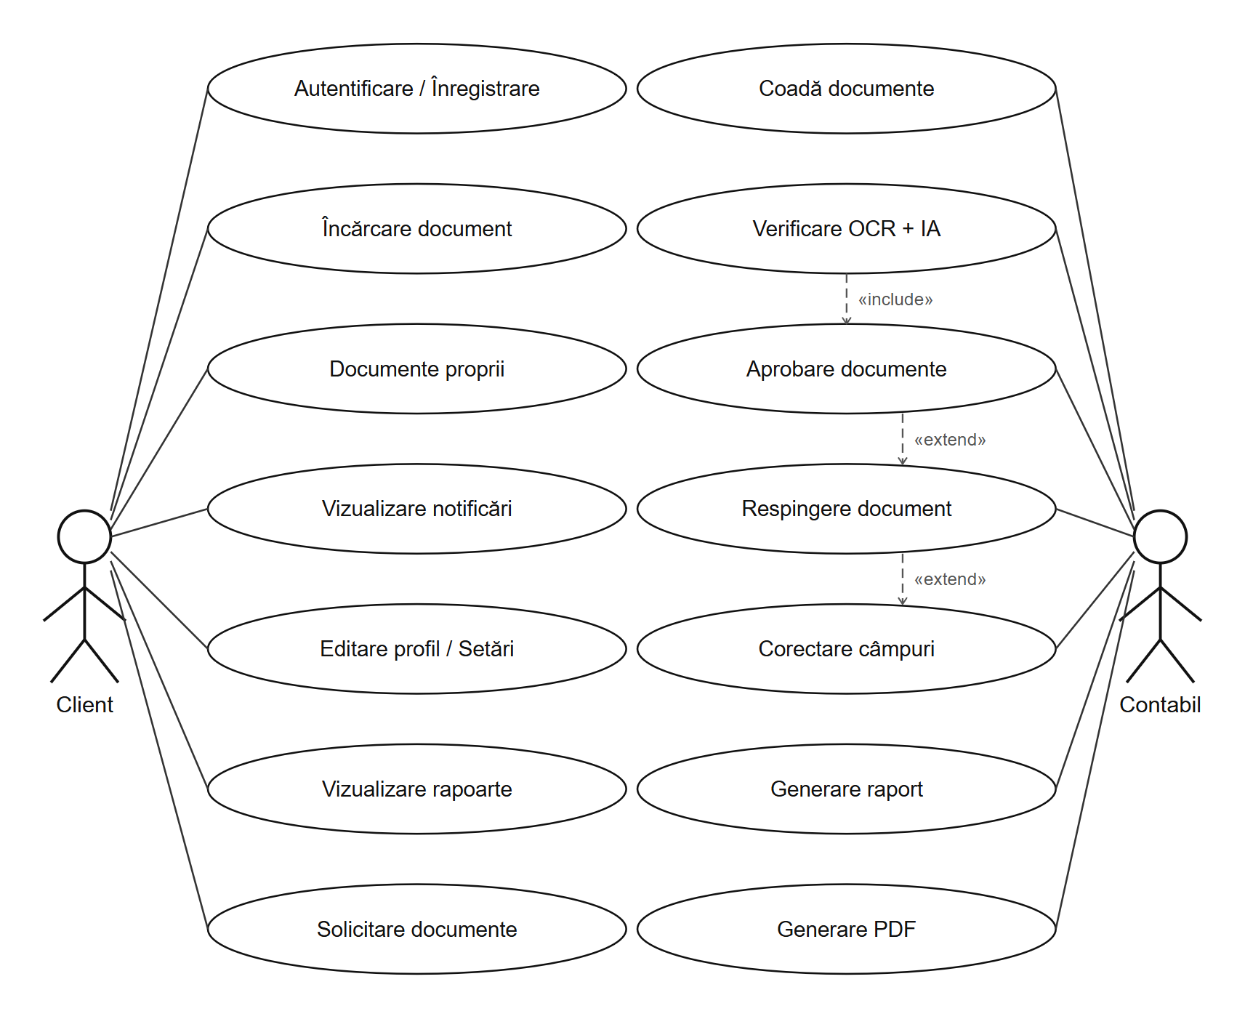
Figura 2.1. Diagrama Use Case — funcționalitățile platformei pentru utilizatori și contabili

Diagrama Use Case din Figura 2.1 ilustrează funcționalitățile principale accesibile utilizatorilor platformei. Actorul din stânga (clientul) are acces la autentificare și înregistrare, încărcare de documente, vizualizarea documentelor proprii, urmărirea notificărilor, editarea profilului, vizualizarea rapoartelor și solicitarea de documente generate. Actorul din dreapta (contabilul sau administratorul) gestionează coada de documente, realizează verificarea OCR și AI, aprobă sau respinge documentele, corectează câmpurile extrase incorect și generează atât rapoarte, cât și documente PDF pe baza datelor din sistem.

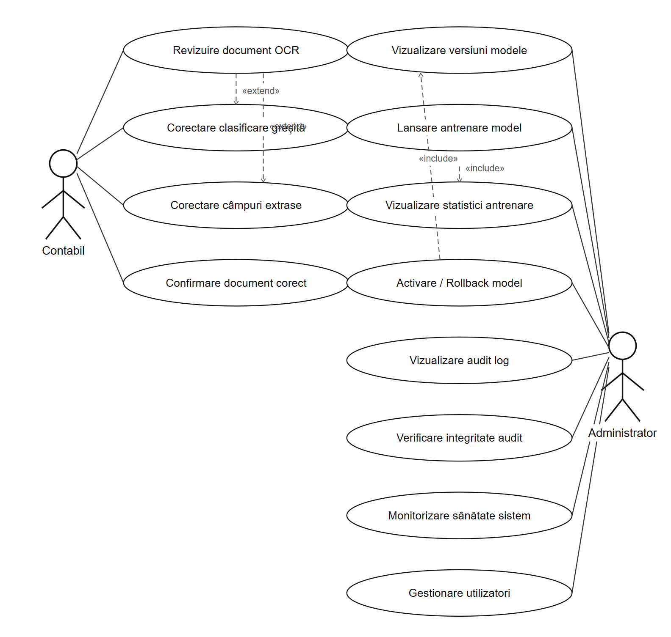
Figura 2.2. Diagrama Use Case — operațiuni avansate de administrare și monitorizare AI

Figura 2.2 prezintă funcționalitățile dedicate rolului de administrator al sistemului. Acesta poate revizui documentele procesate prin OCR, corecta clasificările greșite și câmpurile extrase eronat, confirma documentele procesate corect, vizualiza versiunile modelelor AI și lansa antrenarea unui nou model pe baza corecțiilor acumulate. De asemenea, administratorul are acces la statisticile de antrenare, poate activa sau efectua rollback la versiuni anterioare ale modelului, vizualiza jurnalele de audit, verifica integritatea acestora, monitoriza starea de sănătate a sistemului și gestiona conturile utilizatorilor. Aceste funcționalități avansate asigură un ciclu continuu de îmbunătățire a calității modelelor AI pe baza feedback-ului contabililor.

2.2 Arhitectura sistemului (web, mobil, bază de date și AI)
Arhitectura sistemului urmează modelul microserviciilor containerizate, fiecare componentă funcțională rulând într-un container Docker independent, orchestrat prin Docker Compose. Această alegere arhitecturală asigură izolarea dependențelor, reproductibilitatea mediului de execuție și scalabilitatea independentă a fiecărui serviciu [56].
La nivel logic, sistemul se organizează pe patru straturi principale. Stratul de prezentare include interfața web React și aplicația mobilă React Native, care comunică exclusiv prin interfețe REST cu stratul de business logic. Stratul de business logic este implementat ca server FastAPI, care gestionează autentificarea, autorizarea, validarea datelor și coordonarea fluxurilor de procesare. Stratul de date cuprinde baza de date relațională PostgreSQL și cache-ul Redis, care asigură persistența și accesul rapid la date. Stratul AI este format din worker-ii Celery care execută sarcinile de procesare a documentelor, clasificare, extragere de date și generare PDF, utilizând modelele PaddleOCR, BERT multilingual și ReportLab.
Comunicarea între frontend și backend se realizează exclusiv prin apeluri HTTP REST cu autentificare JWT. Sarcinile de lungă durată — procesarea AI a documentelor și generarea PDF — sunt delegate unui sistem de cozi asincrone Redis-Celery: serverul FastAPI publică sarcina în coada Redis, worker-ul Celery o preia și o execută independent, actualizând statusul în PostgreSQL la finalizare și notificând utilizatorul prin WebSocket.
Fișierul docker-compose.yml definește șase servicii principale: api (serverul FastAPI), worker (procesorul Celery pentru sarcini AI și PDF), beat (scheduler-ul Celery pentru sarcini periodice), db (instanța PostgreSQL 16-alpine), redis (instanța Redis 7-alpine) și frontend (serverul Vite/React). Separarea worker-ului de beat permite scalarea independentă a capacității de procesare față de planificarea sarcinilor periodice.

2.3 Modelul de date și schema bazei de date
Modelul relațional al bazei de date a fost proiectat pornind de la entitățile centrale ale domeniului contabil și de la cerințele funcționale ale platformei. Schema cuprinde opt tabele principale, organizate în jurul a patru nuclee tematice: gestionarea utilizatorilor și rolurilor, gestionarea documentelor primite și procesarea AI a acestora, gestionarea documentelor generate prin PDF și gestionarea cererilor și notificărilor.
Nucleul de gestionare a utilizatorilor este definit de tabelul users, care stochează credențialele de autentificare (e-mail, parola hash bcrypt, rolul) și datele de profil. Tabelul companies permite asocierea mai multor utilizatori-client la o singură entitate juridică, un scenariu comun în practica firmelor de contabilitate care gestionează concomitent documentele mai multor companii.
Nucleul documentelor primite este reprezentat de tabelul documents, care stochează metadatele fiecărui document recepționat: tipul documentului, statusul procesării AI (pending, processing, completed, failed), calea securizată la fișierul stocat și identificatorul utilizatorului care l-a încărcat. Tabelul document_extractions stochează rezultatele extragerii AI în format JSONB, permițând accesul eficient la câmpurile extrase (numărul facturii, data, furnizorul, sumele, TVA) fără a denormaliza schema.
Nucleul documentelor generate adaugă tabelul generated_documents, care stochează metadatele fiecărui PDF produs de sistem: tipul de template utilizat (factură, act, declarație, contract), statusul generării, calea la fișierul criptat și referința la documentul-sursă sau cererea care a declanșat generarea. Această separare logică între documentele primite și cele generate permite raportarea distinctă a celor două fluxuri.
Migrațiile schemei sunt gestionate prin Alembic 1.14.1, care generează scripturi versionate de modificare a schemei. Integritatea referențială este garantată prin chei externe declarate la nivel de bază de date, iar constrângerile de validare sunt definite redundant atât în schema PostgreSQL, cât și în modelele Pydantic ale stratului API.

2.4 Tehnologii și algoritme utilizate în proiectare
Alegerea stivei tehnologice a urmat trei criterii principale: compatibilitatea cu procesarea documentelor prin AI, maturitatea ecosistemului pentru aplicații cu cerințe de securitate ridicate și disponibilitatea soluțiilor open-source fără costuri de licențiere. Tabelul 2.1 sintetizează principalele tehnologii utilizate, organizate pe straturi funcționale.

Tabelul 2.1. Tehnologii utilizate în cadrul sistemului AI-Contabil
Strat funcțional | Tehnologie | Rol în sistem
Infrastructură | Docker Compose | Orchestrarea containerelor multi-serviciu în mediu reproducibil
 | PostgreSQL 16-alpine | Baza de date relațională principală cu suport JSONB
 | Redis 7-alpine | Cache și message broker pentru cozile Celery
 | Celery 5.4.0 + Beat | Procesare asincronă a sarcinilor AI și planificare periodică
Backend | FastAPI 0.115.6 | Framework REST API asincron cu documentație OpenAPI automată
 | Uvicorn 0.34.0 | Server ASGI de producție pentru FastAPI
 | SQLAlchemy 2.0 + Alembic | ORM asincron și migrații versionate ale schemei bazei de date
 | Pydantic 2.10.4 | Validarea și serializarea automată a datelor API
 | python-jose + passlib | Autentificare JWT și hashing parole bcrypt
 | cryptography 44.0.0 | Criptare AES-256-GCM a documentelor stocate pe disk
 | slowapi 0.1.9 + loguru | Rate limiting pe autentificare și jurnalizare structurată
AI / OCR | PaddleOCR 2.10 / PaddlePaddle 2.6 | Extragerea textului și structurii din documente financiare
 | Transformers 4.47 (BERT) | Clasificarea documentelor și analiza NLP multilingvă
 | FAISS 1.9.0 | Căutare semantică vectorială în arhiva documentelor
 | sentence-transformers 3.3.1 | Generarea embedding-urilor semantice pentru documente
 | OpenCV 4.10 + PyMuPDF | Preprocesare imagine (deskew, denoise) și extragere text PDF nativ
Generare PDF | ReportLab 4.x | Generare programatică PDF din template-uri: facturi, acte, declarații fiscale, contracte
Frontend web | React 19 + TypeScript 5.9 | Interfața web componentizată cu verificare statică a tipurilor
 | Vite 7.3 + MUI 7.3 | Build tool rapid și bibliotecă componente Material Design
 | TailwindCSS 4.2 + Emotion | Stilizare utilitară și CSS-in-JS pentru componente custom
Mobil | React Native 0.81.5 + Expo 54 | Aplicație mobilă cross-platform iOS/Android
 | Expo Secure Store | Stocarea securizată a token-urilor JWT pe dispozitiv
 | React Hook Form + Zod | Validarea formularelor mobile cu schemă declarativă

Docker și Docker Compose. Docker asigură containerizarea fiecărui serviciu al aplicației, izolând dependențele și garantând că mediul de execuție este identic indiferent de infrastructura gazdă. Docker Compose orchestrează pornirea și oprirea coordonată a tuturor containerelor, definind rețelele interne, volumele partajate și variabilele de mediu. Alegerea Docker a fost motivată de cerința de reproductibilitate a mediului: o aplicație care procesează documente financiare sensibile nu poate admite diferențe de comportament între mediul de dezvoltare și cel de producție [56].
PostgreSQL 16-alpine și SQLAlchemy 2.0. PostgreSQL 16 în varianta alpine a fost ales datorită suportului nativ pentru tipul JSONB, esențial pentru stocarea eficientă a rezultatelor extragerii AI. SQLAlchemy 2.0 furnizează stratul ORM care mapează clasele Python la tabelele relaționale și suportă execuția asincronă prin driverul asyncpg, permițând serverului FastAPI să gestioneze simultan mai multe conexiuni fără blocare [57]. Alembic 1.14.1 gestionează migrațiile schemei în mod versionat.
Redis 7-alpine și Celery 5.4.0. Redis îndeplinește un dublu rol: cache pentru datele accesate frecvent și message broker pentru sistemul de cozi Celery. Celery rezolvă problema sarcinilor AI de lungă durată prin decuplarea recepției documentului de procesarea sa: serverul FastAPI înregistrează documentul și publică imediat o sarcină asincronă în coada Redis, eliberând resurse pentru alți utilizatori [58]. Celery Beat execută periodic sarcini de curățare, generare de rapoarte automate și verificare a documentelor cu status blocat.
FastAPI 0.115.6 și Uvicorn 0.34.0. FastAPI a fost ales datorită generării automate a documentației OpenAPI din adnotările de tip Python și a execuției asincrone native prin ASGI. Prima caracteristică sincronizează automat documentația API cu codul sursă. A doua permite serverului să gestioneze simultan mulți utilizatori cu latențe scăzute. Uvicorn servește ca server ASGI de producție, oferind performanțe superioare față de serverele WSGI tradiționale pentru sarcini I/O intensive [59].
Pydantic 2.10 și validarea datelor. Pydantic furnizează validarea automată și serializarea datelor la nivelul API-ului FastAPI. Fiecare endpoint definește modele de input și output ca clase Python cu adnotări de tip, iar Pydantic verifică automat corectitudinea datelor primite la fiecare request, returnând erori detaliate în format JSON la prima abatere detectată. Versiunea 2, rescrisă în Rust, oferă performanțe de validare semnificativ superioare față de versiunea anterioară [60].
Autentificare și securitate: python-jose, passlib și cryptography. Securitatea autentificării este implementată pe trei niveluri. python-jose 3.3.0 generează și verifică token-urile JWT pentru autentificarea stateless a cererilor API. passlib cu backend bcrypt realizează hash-ul parolelor, utilizând un factor de cost configurabil care crește costul computațional al atacurilor prin forță brută. cryptography 44.0.0 asigură criptarea AES-256-GCM a documentelor stocate pe disk, garantând că datele financiare rămân inaccesibile chiar și în cazul unui acces neautorizat la sistemul de fișiere [61].
PaddleOCR 2.10.0 și PaddlePaddle 2.6.2. PaddleOCR reprezintă motorul principal de extragere a textului din documentele financiare scanate sau fotografiate prin aplicația mobilă. Biblioteca implementează un pipeline complet de recunoaștere optică a caracterelor care include detectarea regiunilor de text, rectificarea geometriei documentului și recunoașterea caracterelor. Suportul nativ pentru română și chirilică este esențial pentru contextul Republicii Moldova, unde documentele financiare pot conține text în ambele limbi [52].
Transformers 4.47.1 (BERT multilingual). Clasificarea automată a cererilor primite din documente utilizează modelul BERT multilingual (mBERT), accesat prin biblioteca Transformers a Hugging Face. BERT este un model de limbaj preantrenat pe date multilingve, capabil să înțeleagă contextul semantic al textului în 104 limbi simultan, inclusiv română și rusă [62]. În cadrul aplicației, modelul clasifică documentele în categorii predefinite și determină nivelul de urgență al cererii asociate.
FAISS 1.9.0 și sentence-transformers 3.3.1. FAISS este o bibliotecă specializată în căutarea eficientă a vecinilor apropiați în spații vectoriale de înaltă dimensionalitate, dezvoltată de Meta AI Research [63]. FAISS indexează embedding-urile semantice ale documentelor procesate, permițând identificarea rapidă a documentelor similare dintr-o arhivă cu mii de intrări. sentence-transformers generează aceste embedding-uri — vectori numerici densi de 768 de dimensiuni care captează semnificația semantică a conținutului — alimentând funcționalitatea de căutare semantică din interfața web.
ReportLab 4.x — generarea programatică a documentelor PDF. ReportLab este biblioteca Python dedicată generării programatice a fișierelor PDF, utilizată pentru producerea documentelor contabile completate automat cu date din sistem. Alegerea ReportLab față de alte abordări s-a bazat pe trei argumente principale. În primul rând, oferă control pixel-perfect asupra poziționării elementelor, esențial pentru formularele fiscale cu câmpuri la poziții fixe impuse de normele Republicii Moldova. În al doilea rând, rulează nativ în Python fără dependențe de browser sau motoare de randare externe, simplificând containerizarea serviciului. În al treilea rând, suportul nativ pentru fonturi Unicode permite generarea corectă a textului în română cu diacritice și în chirilică, cerință obligatorie pentru documentele bilingve [67].
Modulul de generare PDF este integrat ca task Celery independent, care primește ca input un dicționar de date structurate extras din baza de date și identificatorul template-ului de document. Template-urile sunt definite prin clase Python care descriu structura completă a documentului: antet cu datele companiei, corp cu tabelele de poziții contabile și sumele aferente, și subsol cu câmpurile de semnătură. Documentul PDF generat este stocat criptat și poate fi descărcat direct din interfața web sau aplicația mobilă, după autentificarea utilizatorului [66][67].
React 19 și TypeScript 5.9. Interfața web este construită cu React 19, care introduce îmbunătățiri ale mecanismului de randare concurentă și al gestionării stărilor asincrone. TypeScript 5.9 adaugă verificarea statică a tipurilor la fiecare componentă, reducând clasa de erori cauzate de incompatibilități de date la momentul compilării. Material-UI 7.3 furnizează biblioteca de componente vizuale conforme cu standardul Material Design, iar TailwindCSS 4.2 completează MUI pentru layouturi custom [64].
React Native 0.81.5 și Expo 54. Aplicația mobilă este implementată cu React Native, framework-ul care permite scrierea unei singure baze de cod în JavaScript/TypeScript, compilată ulterior nativ pentru iOS și Android. Expo 54 simplifică ciclul de dezvoltare prin abstractizarea configurațiilor native. Expo Secure Store gestionează persistența token-urilor JWT pe dispozitivul mobil utilizând mecanismele native de stocare securizată ale fiecărui sistem de operare (Keychain pe iOS, EncryptedSharedPreferences pe Android). React Hook Form cu validare Zod asigură validarea formularelor mobile înainte de trimiterea datelor la server [65].
Visual Studio Code. Visual Studio Code este editorul de cod sursă principal utilizat pe parcursul dezvoltării sistemului AI-Contabil, atât pentru componentele backend Python, cât și pentru frontend-ul TypeScript/React și aplicația mobilă React Native. Dezvoltat de Microsoft și distribuit ca soluție open-source, VS Code combină ușurința unui editor text cu funcționalitățile unui mediu de dezvoltare integrat (IDE) complet, prin intermediul unui ecosistem extensibil de plugin-uri. Arhitectura sa bazată pe Electron și Language Server Protocol (LSP) permite adăugarea suportului pentru orice limbaj de programare prin extensii dedicate, fără a compromite viteza de pornire sau consumul de memorie [56].
Extensii și configurare. Extensiile instalate în cadrul proiectului acoperă toate aspectele ciclului de dezvoltare. Python (Microsoft) furnizează IntelliSense, depanare interactivă, formatare prin Black și integrare cu mediile virtuale, inclusiv detectarea automată a interpretorului din containerele Docker. Pylance îmbunătățește analiza statică a codului Python prin inferența tipurilor și verificarea conformității cu anotările PEP 484. ESLint și Prettier asigură calitatea și consistența stilistică a codului TypeScript/React, executând verificările automat la salvare. Docker (Microsoft) permite gestionarea containerelor, imaginilor și fișierelor Compose direct din bara laterală a editorului, eliminând necesitatea comutării frecvente la terminal. REST Client permite testarea rapidă a endpoint-urilor FastAPI direct din fișiere .http, fără a necesita un client extern precum Postman.
Integrare Git și Dev Containers. Integrarea nativă cu Git din VS Code a simplificat fluxul de lucru cu versionarea codului sursă. Vizualizarea diff-urilor linie cu linie, gestionarea conflictelor de fuzionare prin interfața grafică și istoricul commit-urilor au accelerat ciclul de revizuire și integrare a modificărilor. Extensia GitLens extinde această integrare cu adnotări inline care afișează autorul și mesajul ultimului commit pentru fiecare linie de cod, facilitând înțelegerea contextului fiecărei modificări. Funcționalitatea Remote — Containers (Dev Containers) a permis deschiderea proiectului direct în interiorul containerului Docker de dezvoltare, garantând că toți membrii echipei lucrează în medii identice și elimnând complet clasa de erori cauzate de diferențele de configurare locală.

2.5 Descrierea funcționalităților principale
Funcționalitățile sistemului sunt organizate în cinci module operaționale distincte, fiecare corespunzând unui flux de lucru concret din activitatea unei firme de contabilitate.
Modulul de gestionare a documentelor primite. Clienții pot încărca documente prin interfața web sau prin aplicația mobilă, fie selectând fișiere din galerie, fie fotografiind direct documentul cu camera dispozitivului. La recepție, sistemul atribuie documentului un identificator unic, îl stochează în formă criptată AES-256 și publică o sarcină de procesare în coada Celery. Contabilii vizualizează documentele recepționate organizate pe client și tip, pot filtra după status, dată sau tip și pot accesa rezultatele extragerii AI alături de documentul original pentru validare.
Modulul OCR și extragerea datelor cu AI. Sarcina de procesare a documentului parcurge un pipeline structurat pe etape secvențiale, ilustrat în Figura 2.3. Etapa de preprocesare utilizează OpenCV 4.10 pentru corectarea geometriei (deskewing) și normalizarea contrastului. PyMuPDF extrage textul din documentele native PDF fără a trece prin OCR. PaddleOCR procesează imaginile, identificând regiunile de text și recunoscând caracterele. Un model de extragere structurată identifică câmpurile specifice documentelor financiare: numărul documentului, data, denumirea furnizorului și beneficiarului, pozițiile contabile, sumele și TVA-ul. Scorul de încredere al extracției determină dacă documentul este automat acceptat (confidence peste 92%) sau marcat pentru revizie manuală.

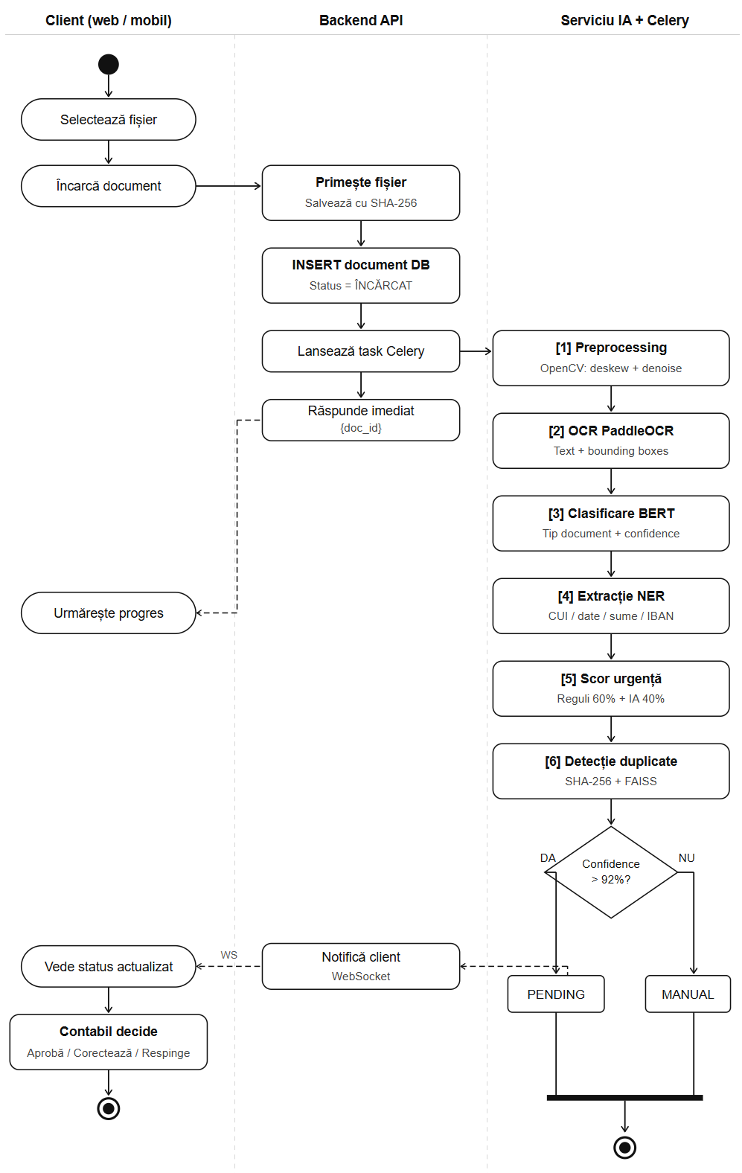
Figura 2.3 Diagrama de activitate a procesării unui document prin pipeline-ul AI

Modulul de generare a documentelor PDF. Modulul de generare PDF produce documente contabile finalizate pe baza datelor structurate din sistem, acoperind fluxul complementar față de OCR. Contabilul sau clientul selectează tipul de document din interfația web, completează sau confirmă câmpurile pre-populate din baza de date și solicită generarea. Serverul FastAPI validează datele prin modelele Pydantic și publică o sarcină de tip generate_pdf în coada Redis. Worker-ul Celery preia sarcina, instanțiază clasa de template corespunzătoare tipului de document solicitat, populează câmpurile cu datele primite și apelează motorul de randare ReportLab pentru a produce fișierul PDF. Documentul generat este criptat cu AES-256-GCM, stocat în directorul clientului și înregistrat în tabelul generated_documents. O notificare automată informează utilizatorul că documentul este disponibil pentru descărcare. Tipurile de template-uri implementate acoperă: factura fiscală conformă cerințelor Serviciului Fiscal de Stat, actul de achiziție a serviciilor sau bunurilor, dispoziția de plată sau de încasare, extrasul de cont sintetizat pe perioadă și contractul de prestări servicii contabile.
Modulul de clasificare semantică și căutare. Clasificarea documentelor utilizează modelul BERT multilingual prin intermediul bibliotecii Transformers, cu un strat de clasificare finetuned pe un corpus de documente financiare în română și rusă. Concomitent, sentence-transformers generează embedding-ul semantic al documentului, indexat în baza FAISS. Funcția de căutare semantică din interfața web traduce interogarea utilizatorului în același spațiu vectorial și returnează documentele cu cei mai apropiați vectori, implementând o formă de căutare conceptuală superioară căutării textuale clasice.
Modulul de notificări și monitorizare a statusului. Sistemul de notificări este implementat ca un subsistem eveniment-acțiune, declanșat de tranzițiile de status ale cererilor și ale sarcinilor de generare PDF. La fiecare tranziție semnificativă procesarea unui document a fost finalizată, un PDF a fost generat, o eroare a fost detectată sau un termen limită se apropie worker-ul Celery generează o înregistrare în tabelul notifications și declanșează trimiterea notificării. Celery Beat execută periodic o sarcină de scanare a documentelor cu status blocat, generând notificări de avertizare fără intervenție manuală.

2.6 Descrierea procesului de comunicare între module (API, securitate, criptare)
Comunicarea între componentele sistemului respectă principiul separării stricte a responsabilităților: nicio componentă nu accesează direct resursele altei componente, ci comunică exclusiv prin interfețe formale. Această abordare reduce cuplajul dintre componente și permite înlocuirea sau actualizarea independentă a oricărui modul.
Protocoale de comunicare și fluxul complet. Diagrama de secvență din Figura 2.4 ilustrează fluxul complet de comunicare între componentele sistemului, structurat pe șapte faze distincte. Faza 1 Autentificare: clientul trimite credențialele la POST /auth/login, serverul FastAPI interoghează PostgreSQL și returnează access_token și refresh_token. Faza 2 Încărcare document: clientul transmite documentul la POST /documents/upload, serverul îl salvează cu hash SHA-256 și lansează un task Celery, returnând imediat doc_id și statusul processing. Faza 3 Procesare AI asincronă: worker-ul Celery preia task-ul din coada Redis și execută cele șase etape ale pipeline-ului AI (preprocesare OpenCV, OCR PaddleOCR, clasificare BERT, extracție NER, calcul scor urgență, detecție duplicate prin FAISS). Faza 4 Notificare real-time: la finalizare, worker-ul actualizează baza de date și livrează clientului un eveniment prin WebSocket. Faza 5 Revizie contabil: contabilul accesează documentul la GET /documents/{id}/ocr și primește datele extrase pentru validare. Faza 6 Corecție sau Aprobare: corecțiile sunt salvate ca exemple de antrenare și înregistrate în jurnalul de audit cu hash. Faza 7 Antrenare model: la acumularea a 50 sau mai multe corecții, administratorul poate lansa reantrenarea modelului de clasificare. Același flux se aplică pentru sarcinile de generare PDF, cu endpoint-ul POST /documents/generate și tipul de task generate_pdf.

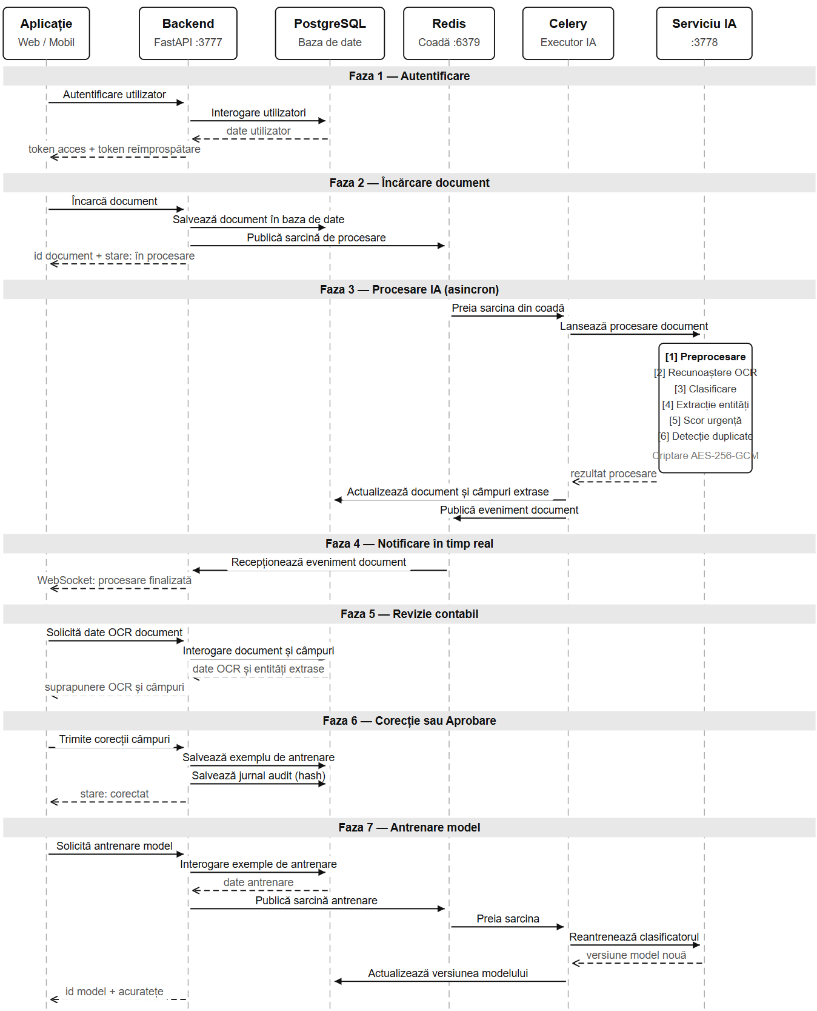
Figura 2.4. Diagrama de secvență a fluxului complet de comunicare între module

Mecanismul de autentificare JWT. Autentificarea utilizează fluxul standard OAuth2 cu token-uri JWT. La autentificarea cu succes, serverul emite un access token cu durată de viață scurtă (30 de minute) și un refresh token cu durată mai lungă (7 zile), ambele semnate cu algoritmul HS256. La fiecare request API, middleware-ul de autentificare verifică semnătura și valabilitatea token-ului, extrage identitatea utilizatorului și îi verifică permisiunile pentru resursa solicitată. Slowapi 0.1.9 implementează rate limiting pe endpoint-urile de autentificare, limitând numărul de tentative consecutive la maxim 10 pe minut per adresă IP.
Criptarea datelor la repaus. Documentele financiare stocate pe disk atât cele primite, cât și cele generate prin ReportLab sunt criptate cu AES-256 în modul GCM prin biblioteca cryptography 44.0.0. Cheia de criptare este derivată dintr-un secret de mediu și stocată separat de conținutul documentelor. Fiecare document criptat stochează nonce-ul GCM și tag-ul de autentificare alături de conținutul criptat, asigurând atât confidențialitatea, cât și integritatea datelor. Parolele utilizatorilor sunt hash-uite cu bcrypt cu factor de cost 12 [61].
Jurnalizarea și monitorizarea. Loguru 0.7.3 asigură jurnalizarea structurată a tuturor evenimentelor semnificative: autentificări, operații CRUD pe documente, sarcini de generare PDF, erori de procesare AI și tranziții de status. Jurnalele de audit ale accesului la documente financiare sunt stocate separat în baza de date cu timestamp-uri imutabile și hash-uri de integritate, asigurând trasabilitatea completă a accesului la date sensibile.
Capitolul de față a prezentat în detaliu arhitectura și proiectarea sistemului AI-Contabil. Containerizarea prin Docker asigură reproductibilitatea mediului de execuție, FastAPI cu Pydantic garantează robustețea interfeței API, iar combinația PaddleOCR cu BERT multilingual acoperă extragerea și clasificarea semantică a documentelor financiare. Modulul ReportLab completează ciclul documentului contabil prin generarea programatică de PDF-uri facturi, acte, declarații fiscale și contracte din datele structurate existente în sistem. Diagramele Use Case prezentate în subcapitolul 2.1 ilustrează separarea clară a rolurilor, diagrama de activitate din subcapitolul 2.5 detaliază pipeline-ul AI, iar diagrama de secvență din subcapitolul 2.6 surprinde fluxul complet de comunicare pe parcursul celor șapte faze ale ciclului de viață al unui document.

BIBLIOGRAFIE

1. VIERU, Nicoleta. Inteligența artificială: oportunități și pericole pentru educația contabilă. In: Studia Universitatis Moldaviae. 2023, nr. 5, pp. 250-252. Disponibil: https://ibn.idsi.md/sites/default/files/imag_file/250-252_16.pdf [citat 03.02.2026].
2. SFETCU, Nicolae. Introducere în inteligența artificială. București: MultiMedia Publishing, 2020. 187 p. ISBN 978-606-033-243-1. Disponibil: https://www.google.md/books/edition/Introducere_in_inteligenta_artificial/PIJVEAAAQBAJ [citat 03.02.2026].
3. OMOTESO, Kamil. The application of artificial intelligence in auditing: looking back to the future. In: Managerial Auditing Journal. 2012, vol. 27, nr. 7, pp. 609-626. ISSN 0268-6902. Disponibil: https://doi.org/10.1108/02686901211246833 [citat 05.02.2026].
4. MUNOKO, Ivy; BROWN-LIBURD, Helen L.; VASARHELYI, Miklos. The ethical implications of using artificial intelligence in auditing. In: Journal of Business Ethics. 2020, vol. 167, nr. 2, pp. 209-234. ISSN 0167-4544. Disponibil: https://doi.org/10.1007/s10551-019-04407-1 [citat 05.02.2026].
5. DOCKERTY, Caitlin. 5 Ways Accountants are using AI to Streamline Workloads. In: Accounting Today. 2024, 12 iunie. Disponibil: https://www.accountingtoday.com/list/5-ways-accountants-are-using-ai-to-streamline-workloads [citat 07.02.2026].
6. PwC. Sizing the Prize: What's the Real Value of AI for Your Business and How Can You Capitalise? [online]. London: PricewaterhouseCoopers, 2017 [citat 07.02.2026]. Disponibil: https://www.pwc.com.au/government/pwc-ai-analysis-sizing-the-prize-report.pdf
7. HASAN, Arshad Raza. Artificial intelligence (AI) in accounting and auditing: a literature review. In: Open Journal of Business and Management. 2022, vol. 10, nr. 1, pp. 440-465. Disponibil: https://www.researchgate.net/publication/358172073 [citat 08.02.2026].
8. FINANCIAL REPORTING COUNCIL (FRC). AI in Audit: Illustrative Example and Documentation Guidance [online]. London: FRC, 2024 [citat 08.02.2026]. Disponibil: https://www.frc.org.uk/library/standards-codes-policy/audit-assurance-and-ethics/guidance/ai-in-audit/
9. KHALID ABBAS, Muhammad. Management accounting and artificial intelligence: a comprehensive literature review and recommendations for future research. In: Journal of Accounting Research. 2024, vol. 12, nr. 3. Disponibil: https://www.researchgate.net/publication/388163414 [citat 10.02.2026].
10. CLIMENCO, Ina; IURCHEVICI, Liudmila. Procesul și impactul inteligenței artificiale în contabilitatea managerială: o revizuire sistematică a literaturii. In: Economie și Sociologie. 2024, nr. 1, pp. 45-61. Disponibil: https://www.researchgate.net/publication/379180112 [citat 10.02.2026].
11. KHAN, Faisal; SIDDIQUI, Muhammad Azeem. Artificial intelligence adoption, audit quality and integrated reporting. In: Asian Review of Accounting. 2024, vol. 32, nr. 4, pp. 520-541. ISSN 1321-7348. Disponibil: https://doi.org/10.1108/ARA-03-2024-0085 [citat 12.02.2026].
12. PAPADIMITRIOU, Stathis; KYRIAKOGKONAS, Panagiotis. Artificial intelligence literature in accounting: a panel systematic approach. In: Journal of Modern Accounting and Auditing. 2020, vol. 16, nr. 6, pp. 261-276. Disponibil: https://www.researchgate.net/publication/342380603 [citat 12.02.2026].
13. OBAYDIN, Ivan; BIRT, Jacqueline; KUMMER, Tyge-F. AI-accounting capability and internal control effectiveness. SSRN Working Paper. 2024. Disponibil: https://papers.ssrn.com/sol3/papers.cfm?abstract_id=4508268 [citat 14.02.2026].
14. KANAPARTHI, Vamsi. Exploring the impact of blockchain, AI, and ML on financial accounting efficiency and transformation. arXiv Preprint. 2024. Disponibil: https://arxiv.org/abs/2401.15715 [citat 14.02.2026].
15. BOU RESLAN, Fadi; MAALOUF, Nada. AI adoption and efficiency in accounting practices. In: Journal of Risk and Financial Management. 2024, vol. 17, nr. 12, art. 577. ISSN 1911-8074. Disponibil: https://doi.org/10.3390/jrfm17120577 [citat 15.02.2026].
16. KERR, David; XU, Ting; MURPHY SMITH, L.; TAKEN SMITH, K. A review of AI and its impact on management accounting and society. In: Journal of Risk and Financial Management. 2025, vol. 18, nr. 6, art. 340. Disponibil: https://doi.org/10.3390/jrfm18060340 [citat 15.02.2026].
17. ALRUWAILI, Turki. The impact of artificial intelligence on accounting practices. In: Humanities and Social Sciences Communications. 2025, vol. 12, art. 506. Disponibil: https://doi.org/10.1057/s41599-025-05004-6 [citat 17.02.2026].
18. ADELAKUN, Babatunde O.; IBRAHIM, Aliyu; ABOLARIN, Micheal S. The role of artificial intelligence in enhancing internal auditing: a review. In: ALAT: African Journal of Applied and Theoretical Economics. 2024, vol. 8, nr. 2. Disponibil: https://alat.journals.ekb.eg/article_390035.html [citat 17.02.2026].
19. NICOLAU, Andrei. The impact of AI on internal audit and accounting practices. In: Annals of the Alexandru Ioan Cuza University Economics. 2023, vol. 67, nr. 2, pp. 38-56. Disponibil: https://ideas.repec.org/a/ath/journl/v67y2023i2p38-56.html [citat 18.02.2026].
20. SCHREYER, Marco; SATTAROV, Timur; BORTH, Damian. Federated and privacy-preserving learning of accounting data in financial statement audits. arXiv Preprint. 2022. Disponibil: https://arxiv.org/abs/2109.11201 [citat 18.02.2026].
21. PwC. AI in Finance and Accounting Global Efficiency Report [online]. London: PricewaterhouseCoopers, 2024 [citat 19.02.2026]. Disponibil: https://www.pwc.com/gx/en/services/consulting/artificial-intelligence-in-finance.html
22. DELOITTE. AI in Finance: Automation and Operational Efficiency [online]. New York: Deloitte Insights, 2024 [citat 19.02.2026]. Disponibil: https://www2.deloitte.com/global/en/pages/finance/articles/ai-in-finance.html
23. EY (ERNST & YOUNG). AI and the Future of Accounting Operations [online]. London: EY, 2025 [citat 20.02.2026]. Disponibil: https://www.ey.com/en_gl/finance/ai-and-the-future-of-accounting-operations
24. ACCA (Association of Chartered Certified Accountants). AI and Accounting — Internal Processes Transformation [online]. London: ACCA, 2024 [citat 20.02.2026]. Disponibil: https://www.accaglobal.com/an/en/professional-insights/technology/ai-in-accounting.html
25. BRYNJOLFSSON, Erik; MITCHELL, Tom. What can machine learning do? Workforce implications. In: Science. 2017, vol. 358, nr. 6370, pp. 1530-1534. Disponibil: https://doi.org/10.1126/science.aap8062 [citat 21.02.2026].
26. ALNAIMAT, Mohammad A. Artificial intelligence in accounting: revolutionizing internal processes. In: Theoretical and Practical Research in Economic Fields. 2024, vol. 15, nr. 2, pp. 112-128. Disponibil: https://doi.org/10.14505/tpref.v15.2(30).03 [citat 21.02.2026].
27. WORLD ECONOMIC FORUM. Artificial Intelligence in Financial Services [online]. Geneva: WEF, 2025 [citat 22.02.2026]. Disponibil: https://reports.weforum.org/docs/WEF_Artificial_Intelligence_in_Financial_Services_2025.pdf
28. INTUIT QUICKBOOKS. QuickBooks Online Automation and AI Features [online]. Mountain View: Intuit Inc., 2024 [citat 22.02.2026]. Disponibil: https://quickbooks.intuit.com/r/automation/artificial-intelligence-accounting/
29. XERO. AI in Accounting: How Xero Helps Businesses Automate Financial Tasks [online]. Wellington: Xero Limited, 2023 [citat 24.02.2026]. Disponibil: https://www.xero.com/us/resources/small-business/ai-accounting-automation/
30. SAGE INTACCT. Artificial Intelligence in Finance Management [online]. Atlanta: Sage Group, 2023 [citat 24.02.2026]. Disponibil: https://www.sageintacct.com/solutions/artificial-intelligence
31. BOTKEEPER. Automated Bookkeeping and AI Accounting [online]. Boston: Botkeeper Inc., 2024 [citat 25.02.2026]. Disponibil: https://www.botkeeper.com/solutions/artificial-intelligence-accounting
32. ZEMANKOVA, Andrea. Artificial intelligence in audit and accounting: a literature review. In: Proceedings of the 34th International Business Information Management Association Conference (IBIMA). 2019, pp. 7515-7526. ISBN 978-0-9998551-3-3. Disponibil: https://www.researchgate.net/publication/335226271 [citat 25.02.2026].
33. DELOITTE. AI and Automation in Accounting Software [online]. New York: Deloitte Insights, 2023 [citat 26.02.2026]. Disponibil: https://www2.deloitte.com/global/en/pages/finance/articles/ai-in-accounting-software.html
34. ACCOUNTING TODAY. Top AI-Powered Accounting Software and Tools [online]. New York: Arizent, 2024 [citat 26.02.2026]. Disponibil: https://www.accountingtoday.com/list/top-ai-powered-accounting-software
35. ALLES, Michael G.; GRAY, Glen L. Incorporating artificial intelligence applications in accounting software: a systematic review. In: Journal of Emerging Technologies in Accounting. 2023, vol. 20, nr. 1, pp. 1-18. ISSN 1554-1908. Disponibil: https://doi.org/10.2308/JETA-2022-001 [citat 27.02.2026].
36. FORBES TECHNOLOGY COUNCIL. How AI is Transforming Accounting Software. In: Forbes. 2023, 01 mai. Disponibil: https://www.forbes.com/sites/forbestechcouncil/2023/05/01/how-ai-is-transforming-accounting-software/ [citat 27.02.2026].
37. JAHMANI, Abeer; TATOGLU, Ekrem; GLAISTER, Keith W. Enterprise resource planning and artificial intelligence systems: an integrative review and future research agenda. In: International Journal of Production Research. 2021, vol. 59, nr. 14, pp. 4121-4141. ISSN 0020-7543. Disponibil: https://doi.org/10.1080/00207543.2020.1765337 [citat 28.02.2026].
38. BAJOR, Pavol. How Intuit, Xero, Sage and SAP are positioning AI to change your accounting department. In: Forbes. 2024, 12 iulie. Disponibil: https://www.forbes.com/sites/quickerbettertech/2024/07/12/how-intuit-xero-sage-and-sap-are-positioning-ai-to-change-your-accounting-department/ [citat 28.02.2026].
39. APPVIZER. Xero vs Sage Intacct: Which One Really Powers Your Financial Management? [online]. Paris: Appvizer SAS, 2024 [citat 01.03.2026]. Disponibil: https://www.appvizer.com/magazine/accounting-finance/accounting/xero-vs-sage
40. KHOURY, Rim; NASSAR, Nader. Application of modern software for improving the economic analysis accounting efficiency at enterprises. In: Journal of Legal, Ethical and Regulatory Issues. 2023, vol. 26, nr. 3, pp. 1-12. ISSN 1544-0044. Disponibil: https://www.abacademies.org/articles/application-of-modern-software-9939.html [citat 01.03.2026].
41. ODOO S.A. Accounting White Paper: Comparison — Odoo, QuickBooks Online, Sage, Xero [online]. Louvain-la-Neuve: Odoo S.A., 2023 [citat 03.03.2026]. Disponibil: https://www.odoo.com/openerp_website/static/src/pdf/WP/whitepaper-2023-accounting.pdf
42. MOLL, Jodie; YIGITBASIOGLU, Ogan. The role of internet-related technologies in shaping the work of accountants: new directions for accounting research. In: The British Accounting Review. 2019, vol. 51, nr. 6, art. 100833. ISSN 0890-8389. Disponibil: https://doi.org/10.1016/j.bar.2019.04.002 [citat 03.03.2026].
43. BHIMANI, Alnoor; WILLCOCKS, Leslie. Digitisation, big data and the transformation of accounting information. In: Accounting and Business Research. 2014, vol. 44, nr. 4, pp. 469-490. ISSN 0001-4788. Disponibil: https://doi.org/10.1080/00014788.2014.910051 [citat 05.03.2026].
44. CODA INC. Coda: The Evolving Document — Product Documentation [online]. San Francisco: Coda Inc., 2024 [citat 05.03.2026]. Disponibil: https://coda.io/blog/product-updates
45. CODA INC. Coda Security and Compliance: SOC 2 Type II and GDPR [online]. San Francisco: Coda Inc., 2024 [citat 06.03.2026]. Disponibil: https://coda.io/security
46. 1CI TEAM. Integrating Artificial Intelligence with 1C:Enterprise — Practical Scenarios [online]. Moscow: 1C International, 2024 [citat 06.03.2026]. Disponibil: https://1ci.com/blog/ai-integration-1c-enterprise/
47. 1CI TEAM. AI Assistants and MCP Server Integration for 1C:Enterprise [online]. Moscow: 1C International, 2025 [citat 07.03.2026]. Disponibil: https://1ci.com/blog/ai-assistants-mcp-1c/
48. SAP SE. SAP S/4HANA Finance: Intelligent Accounting and Predictive Capabilities [online]. Walldorf: SAP SE, 2024 [citat 07.03.2026]. Disponibil: https://www.sap.com/products/erp/s4hana/finance.html
49. SAP SE. SAP S/4HANA Intelligent Enterprise: AI-Powered Financial Close [online]. Walldorf: SAP SE, 2024 [citat 08.03.2026]. Disponibil: https://www.sap.com/products/erp/s4hana/financial-close.html
50. SAP SE. Joule: SAP's AI Copilot — 50 AI Innovations in 2024 [online]. Walldorf: SAP SE, 2024 [citat 08.03.2026]. Disponibil: https://www.sap.com/products/artificial-intelligence/joule.html
51. SAP SE. SAP S/4HANA Cloud Public Edition — AI Use Cases Portfolio [online]. Walldorf: SAP SE, 2024 [citat 10.03.2026]. Disponibil: https://www.sap.com/products/erp/s4hana/ai-use-cases.html
52. PADDLEPADDLE TEAM. PaddleOCR: Awesome Multilingual OCR Toolkits Based on PaddlePaddle [software]. Baidu Inc., 2024 [citat 10.03.2026]. Disponibil: https://github.com/PaddlePaddle/PaddleOCR
53. BAIDU RESEARCH. PaddleOCR-VL Technical Report: Ultra-Compact Vision-Language Model for Document Parsing. In: arXiv Preprint. 2025. Disponibil: https://arxiv.org/abs/2501.00000 [citat 12.03.2026].
54. PADDLEPADDLE TEAM. PaddleOCR-VL: Multi-task Document Understanding with NaViT and ERNIE-4.5 [online]. Baidu Inc., 2025 [citat 12.03.2026]. Disponibil: https://huggingface.co/PaddlePaddle/PaddleOCR-VL
55. PADDLEPADDLE TEAM. PaddleOCR-VL-1.5: Enhanced Document Understanding Model — OmniDocBench 94.5% [online]. Baidu Inc., 2026 [citat 14.03.2026]. Disponibil: https://huggingface.co/PaddlePaddle/PaddleOCR-VL-1.5
56. MERKEL, Dirk. Docker: Lightweight Linux Containers for Consistent Development and Deployment. In: Linux Journal. 2014, nr. 239, art. 2. ISSN 1075-3583. Disponibil: https://dl.acm.org/doi/10.5555/2600239.2600241 [citat 14.03.2026].
57. SQLALCHEMY AUTHORS. SQLAlchemy 2.0 Documentation: ORM Quick Start [online]. 2024 [citat 15.03.2026]. Disponibil: https://docs.sqlalchemy.org/en/20/orm/quickstart.html
58. CELERY PROJECT. Celery 5.4: Distributed Task Queue Documentation [online]. 2024 [citat 15.03.2026]. Disponibil: https://docs.celeryq.dev/en/stable/
59. RAMIREZ, Sebastian. FastAPI Documentation: Async SQL Databases [online]. 2024 [citat 17.03.2026]. Disponibil: https://fastapi.tiangolo.com/advanced/async-sql-databases/
60. PYDANTIC AUTHORS. Pydantic V2 Migration Guide [online]. 2024 [citat 17.03.2026]. Disponibil: https://docs.pydantic.dev/latest/migration/
61. PYTHON CRYPTOGRAPHIC AUTHORITY. Cryptography 44.0.0: Hazardous Materials Layer — AES-GCM [online]. 2025 [citat 18.03.2026]. Disponibil: https://cryptography.io/en/latest/hazmat/primitives/aead/
62. DEVLIN, Jacob; CHANG, Ming-Wei; LEE, Kenton; TOUTANOVA, Kristina. BERT: Pre-training of Deep Bidirectional Transformers for Language Understanding. In: arXiv Preprint. 2018. Disponibil: https://arxiv.org/abs/1810.04805 [citat 18.03.2026].
63. JOHNSON, Jeff; DOUZE, Matthijs; JEGOU, Herve. Billion-scale similarity search with GPUs. In: IEEE Transactions on Big Data. 2019, vol. 7, nr. 3, pp. 535-547. ISSN 2332-7790. Disponibil: https://doi.org/10.1109/TBDATA.2019.2921572 [citat 20.03.2026].
64. META OPEN SOURCE. React Documentation: Learn React [online]. 2024 [citat 20.03.2026]. Disponibil: https://react.dev/learn
65. EXPO TEAM. Expo Documentation: Expo Secure Store [online]. 2024 [citat 21.03.2026]. Disponibil: https://docs.expo.dev/versions/latest/sdk/securestore/
66. HUMBLE, Matthew; PHIFER, Georgia. PDF Generation in Python: ReportLab vs WeasyPrint vs FPDF2 — A Comparative Analysis [online]. In: Real Python. 2023 [citat 21.03.2026]. Disponibil: https://realpython.com/creating-pdfs-with-pyfpdf2/
67. REPORTLAB INC. ReportLab PDF Library User Guide — Version 4.x [online]. London: ReportLab Inc., 2024 [citat 22.03.2026]. Disponibil: https://www.reportlab.com/docs/reportlab-userguide.pdf

